**UNIVERSITÉ ANTONINE**

Faculté d’Ingénierie

Département d’Informatique et de Télécommunications

Baabda-Liban



**Stage Ouvrier au secteur réseaux de Cirrus**

**Rapport de stage ouvrier-STAP 301**

**Présenté par:** YOUSSEF Elie, 201720461, Télécommunications et réseaux

**Enterprise d’accueil :** Cirrus

**Baabda, 2022**

**Remerciements**

Tout d’abord, je tiens à remercier tous mes instructeurs et responsables à l’Université Antonine qui m’ont guidé tout au long de mon parcours académique afin que je puisse en arriver là. De ce fait, j’aimerai remercier en premier le doyen de la faculté d’ingénierie, Dr Chady Abou Jaoude, mais aussi Dr Talar Atechian qui m’a guidé et enseigné durant le cours “Méthodologie et rapport de stage” afin de m’introduire peux à peux au monde professionnel et à en tirer le plus de bénéfices possibles.

Ensuite, j’aimerai remercier le responsable des opérations des services cloud Monsieur Tony Feghali qui m’a instruit et orienté durant ce stage afin que je me familiarise avec le secteur de travail de l’entreprise en offrant son savoir, son expertise et son support continuel. Sans oublier de remercier toute l’équipe de Cirrus ainsi que Madame Fatima Rhayel du département de Gestion Humaine qui m’ont bien accueilli et m’ont soutenu dans mes tâches journalières.

Enfin, je voudrai remercier chaque membre de ma famille ainsi qu’amis qui m’ont inspiré et soutenu durant tout mon parcours académique et durant ce stage.

**RÉsumÉ**

Ce stage ouvrier s’est déroulé au sein de l’entreprise Cirrus du 20 Juin au 31 Août. Durant cette période, en tant que stagiaire en ingénierie réseaux, il m’était attribuée la tâche de connecter, contrôler et gérer les ressources réseaux dans le cloud et plus précisément : Créer des machines virtuelles pour y implémenter et configurer les différents composants du réseau comme le Fortigate, FortiADC, FortiWEB et des PCs jouant le rôle de client et hôte. Ce stage m’a permis d’enrichir les connaissances déjà acquises à l’université dans le domaine du réseau et Cloud computing tout en appliquant ces nouvelles notions avec un comportement sérieux et ouvert à l’apprentissage.

**Abstract**

This internship was unrolled at the company Cirrus from 20 June to 31 August 2022. During this period, as a network engineering intern, I was assigned the task of connecting, controlling, and managing the networks’ resources in the cloud and more precisely : Create virtual machines to implement the various network components such as the FortiGate, FortiADC, FortiWEB and PCs playing the role of clients and hosts. This internship allowed me to enrich the knowledge already acquired at the university in the field of networking and Cloud computing while applying these concepts with a serious and open learning behavior.

**Table des matiÈres**

Remerciements 3

RÉsumÉ 4

Abstract 4

Table des matiÈres 5

Introduction 6

Chapitre 1 : PrÉsentation de l’entreprise 8

1.1. INTRODUCTION 8

1.2. PRÉSENTATION DE L’ENTREPRISE 8

**Mission** 8

**Vision** 8

**Organigramme** 9

**Fiche Signalétique** 9

**Règlement Interne** 10

**Rôle au sein de l’équipe** 10

1.3. RÉsumÉ 10

Chapitre 2 : Observation et TÂches RÉalisÉe 11

2.1. Introduction 11

Ce chapitre aborde les observations effectuées durant ce stage ainsi que les outils utilisés afin de mener à bien les tâches attribuées. De plus, il contiendra les tâches réalisées tout au long de la période de stage à Cirrus. Et finalement, un résumé récapitulatif pour clôturer ce chapitre. 11

2.2. Observations 11

2.3. Outils utilisés durant le stage 11

**2.3.1.** **VMware Workstation Pro** 12

**2.3.2.** **Web Browser** 12

**2.3.3.** **Draw.io** 13

**2.3.4.** **Apache HTTP server** 13

**2.3.5.** **DVWA** 14

**2.3.6.** **Microsoft Exchange Server** 14

**2.3.7.** **Licence** 14

**2.3.8.** **Disk Image File** 14

**2.3.9.** **Open Virtualization Format Package** 15

2.4. TACHES RÉALISÉES 15

**2.4.1.** **Implémentation du firewall FortiGate** 15

**2.4.2.** **Implémentation de l’advanced Application Delivery Controller FortiADC** 20

**2.4.3.** **Implémentation de firewall web FortiWeb** 23

**2.4.4.** **Implémentation de firewall mail FortiMail** 27

RÉSUMÉ 33

Chapitre 3 : Évaluation du stage 34

3.1 Introduction 34

3.2 Évaluation 34

**Évaluation du travail réalisé lors du stage** 34

**Éventuelles améliorations proposées** 35

**Difficultés techniques rencontrées et solutions proposées** 35

**Évaluation de l’ambiance de travail et mon degré d’intégration** 36

**Évaluation des connaissances appliquées et nouveaux apprentissages** 36

RÉSUMÉ 37

Conclusion 38

RÉFÉrences bibliographiques 39

Liste des Figures 40

Liste des Tableaux 41

Liste des AbréviationS 42

**Introduction**

Dans le cadre de ma quatrième année universitaire en génie télécommunications et réseaux, la procédure du stage ouvrier effectué en été est décrite dans ce rapport. À l’aide de ce stage, j’ai pu me familiariser avec le marché de travail ainsi qu’appliquer et développer mes connaissances acquises durant mon parcours universitaire au monde professionnel.

Dans ce contexte, il m’a été offert l’opportunité d’accomplir un stage de 11 semaines au sein de l’entreprise « Cirrus » spécialisée dans le domaine du cloud computing et faisant partie de la société d’investissements « ITG Holding » à Beirut.

Au cours de ce stage, diverses tâches m’ont été attribuées dans le domaine du cloud networking, la plupart de ces tâches ont été réalisées dans des environnements virtuels en utilisant VMware Workstation tout en manipulant les différents composants du réseau comme le firewall FortiGate, l’application delivery control FortiADC, le web filter FortiWeb ou encore le mail filter FortiMail qui m’ont permis de contrôler le trafic du réseau et d’accorder ou de bannir l’accès de certaines ressources aux utilisateurs.

Cette introduction sera suivie de trois chapitres : Le premier, qui consiste à présenter l’entreprise d’une façon détaillée ainsi que son secteur d’activité. Le deuxième, qui est constitué des observations ainsi que des tâches réalisées durant ce stage. Finalement, le dernier chapitre, qui couvre une évaluation personnelle du travail effectué, des solutions adéquates aux obstacles rencontrées durant la réalisation des tâches ainsi que l’ambiance de travail. Ce rapport se clôturera enfin d’une conclusion.

**Chapitre 1 : PrÉsentation de l’entreprise**

**1.1. INTRODUCTION**

Ce premier chapitre introduit l’entreprise d’accueil Cirrus dans laquelle ce stage s’est déroulé du 20 Juin au 31 Août 2022, et ce à raison de 7 heures par jour avec l’option de travailler 2 jours à distance (Work From Home) et 3 jours à l’entreprise. Dans ce qui suit, je décrirais la mission ainsi que la vision de l’entreprise, son organigramme, sa fiche signalétique, son règlement interne et finalement mon rôle au sein de l’équipe. Ce chapitre se clôturera par un résumé.

**1.2. PRÉSENTATION DE L’ENTREPRISE**

**Mission**

Cirrus, une société ITG, fondée en 2016 appartenant au groupe ITG et basée au Liban, est un fournisseur de services cloud offrant un portefeuille complet de services cloud aux entreprises et répondant à différents modèles de service infrastructure, plateforme et logiciel.

La mission principale de cette entreprise est de renforcer les capacités de ses équipes à travailler de manière éthique et avec diligence pour fournir une large gamme de produits et services technologiques de qualité supérieure adaptés aux besoins exacts de ses clients.

Cirrus est reconnue pour son centre de données certifié « tier-IV Uptime Institute » qui facilite ses plans de disaster recovery et de continuité des activités.

**Vision**

Cette entreprise étant l’un des plus grands fournisseurs de services cloud dans le moyen orient, elle aspire donc à maintenir son statut et sa réputation tout en offrant des services de hautes qualités à l’aide de son équipe de professionnelles et des technologies sophistiquées et sécurisées afin de satisfaire ses clients et partenaires et ainsi croitre encore plus.

**Organigramme**

**Figure 1** : L’organigramme de l’entreprise

**Fiche Signalétique**

**Tableau 1** : La fiche signalétique

|  |  |
| --- | --- |
| **Nom de l’entreprise** | Cirrus |
| **Date de création** | 2016 |
| **Type** | Entreprise Privée |
| **Direction** | Nassib Chamoun (Directeur Général) |
| **Adresse** | HOLCOM Bldg.,460 Corniche Al Nahr, Beyrouth, Liban |
| **Secteur d’activité** | Services Cloud |
| **Téléphone** | [+961 1 595 570](tel:+961%201%20595%20500) |
| **Télécopie** | [+961 1 595 595](tel:+961%201%20595%20500) |
| **Adresse électronique** | [info@itg.com.lb](mailto:info@itg.com.lb) |
| **Nombre de salariés** | 12 |
| **Site Internet** | [http ://www.cirrus-me.com/#home](http://www.cirrus-me.com/#home) |
| **Logo** |  |

**Règlement Interne**

La discipline et le sérieux sont les facteurs principaux pour aboutir au succès dans n’importe quelle prestigieuse entreprise, et Cirrus n’en fait pas exception. En effet, afin de maintenir la qualité de services offertes, une série de règlements internes est appliquée. Tout employé doit arriver et repartir à temps selon l’horaire fixée par l’entreprise qui est de 8h jusqu’à 17h du lundi au vendredi tout en enregistrant son arrivée et son départ avec la possibilité de travailler à distance pour certains avec le même horaire. En cas d’impossibilité de se présenter à temps au travail, l’employé en question doit informer son supérieur de son retard et de la cause. En cas de problèmes urgents, l’employé en question devra faire appel à son supérieur pour y remédier. Tout employé se doit de s’habiller convenablement d’une tenue décontractée tout en respectant les règlements d’hygiène imposés en portant des masques d’hygiènes. Il est interdit de fumer à l’intérieur du bâtiment, c’est pour cela qu’une pause déjeuner est accordée de 14h jusqu’à 15h où les employés pourront déjeuner et se reposer dans la cafétéria.

**Rôle au sein de l’équipe**

Au sein de l’équipe de Cirrus et sous la surveillance de Mr. Tony Feghali, j’ai pu apprendre la démarche du travail au sein de l’entreprise tout en contribuant à ce travail à travers mes compétences et connaissances acquises durant mon parcours universitaire.

Ma principale tâche était d’apprendre et d’appliquer toutes les instructions données par mon maitre de stage, plus précisément, en établissant des machines virtuelles où je devais testé les différents composants de sécurité en les configurant à l’aide de schéma de réseaux pour être utilisé ultérieurement par l’équipe

**1.3. RÉsumÉ**

Ce chapitre a décrit la mission et la vision de l’entreprise d’accueil Cirrus, tout en présentant un organigramme simplifié ainsi que sa fiche signalétique. Le règlement interne suivi par chaque employé a été couvert et finalement, le rôle que j’ai été attribué au sein de l’équipe ainsi que ma principale fonction ont été dévoilés. Le chapitre suivant présentera les observations ainsi que les tâches accomplies durant ce stage.

**Chapitre 2 : Observation et TÂches RÉalisÉes**

**2.1. Introduction**

Ce chapitre aborde les observations effectuées durant ce stage ainsi que les outils utilisés afin de mener à bien les tâches attribuées. De plus, il contiendra en détail les tâches réalisées tout au long de la période de stage à Cirrus. Et finalement, un résumé récapitulatif pour clôturer ce chapitre.

**2.2. Observations**

Durant les deux premières semaines de mon stage, il ne m’a été confié aucune tâche pratique à réaliser, mais plutôt il m’a été attribué l’objectif de lire et effectuer des recherches à propos du SDN et SD-WAN ainsi que leur définition, avantages et top vendeurs respectifs, la différence entre l’architecture du réseau traditionnel et l’architecture spine-leaf ainsi que la différence entre le MPLS traditionnel et la technologie SD-WAN. Sans oublier de pratiquer les différentes demos des différents composants de Fortinet comme FortiGate, FortiADC, FortiWeb et FortiMail. Ces différentes recherches m’ont permis de m’immerger peux à peux dans le domaine du cloud networking et de me préparer aux tâches manuelles à réaliser.

Au cours de cette période, mon maitre de stage m’a expliqué son rôle dans l’entreprise ainsi que mes tâches attribuées en me fixant un objectif final et ce que j’avais à gagner de ce stage, j’ai pu aussi discuter avec certain membre de l’équipe de Cirrus à propos de leur rôle et de leurs différentes tâches tout en observant leur travail, et c’est grâce à ces discussions et observations que j’ai mieux compris le fonctionnement de cette entreprise, et comment pourrai-je contribuer au travail effectué.

**2.3. Outils utilisés durant le stage**

Afin de mener à bien le travail confié, j’ai eu recours à différents logiciels et licences. Ce qui suit se constituera des différents outils avec une bref explication de leur rôle ainsi que leur méthode de manipulation.

**2.3.1. VMware Workstation Pro**

VMware workstation Pro est un hyperviseur hébergé destiné à implémenter la virtualisation sur les ordinateurs avec un système opérateur Microsoft Windows ou Linux. Cette technologie créer une couche d’abstraction entre les logiciels tels que les systèmes d’exploitation, les services, applications et le matériel informatique qui s’exécute en dessous. La couche d’abstraction s’appelle l’hyperviseur et est responsable de l’administration des représentations virtuelles du matériel incluant les processeurs virtuels, la mémoire, le stockage, les adapteurs réseau, etc. À l’aide de ce logiciel, j’ai pu implémenter les fichiers de type iso et les configurer.



**Figure 2 :** VMware Workstation Pro

**2.3.2. Web Browser**

Mozilla Firefox est un navigateur Web open-source développé par la fondation Mozilla Corporation. Cet outil a été utilisé principalement pour accéder au Web GUI des components Fortinet tout en entrant l’adresse ip management du dispositif.



**Figure 3 :** Mozilla Firefox

**2.3.3. Draw.io**

**Figure 4** : Draw.io

Draw.io est une application Windows open source permettant de créer des diagrammes hors ligne ou en ligne. Ces diagrammes peuvent être enregistrés ou importés dans d’autres applications ou programmes, selon le type de graphique. Cette application m’a été utile dans la création des diagrammes de réseau afin de mieux le visualiser et de planifier la démarche de travail.



**2.3.4. Apache HTTP server**

Apache http server est un serveur Web open source qui fournit du contenu Web via Internet. Il est le serveur Web qui traite les requêtes et sert les ressources Web et le contenu via http. Apache http server est implémenté dans la machine virtuelle Windows 10 jouant le rôle de HTTP Web server.



**Figure 5** : Apache http server

**2.3.5. DVWA**

 Damn Vulnerable Web Application est une application Web PHP/MySQL, son objectif principal est d’aider les testeurs d’intrusion et les professionnels de la sécurité à tester leurs outils ce qui améliore la sécurité de leurs applications Web. DVWA est implémenté dans la machine virtuelle Windows 10 jouant le rôle de DVWA Web server.

**Figure 6** : DVWA

**2.3.6. Microsoft Exchange Server**

Microsoft Exchange est une collection d’applications qui permettent la messagerie numérique et la collaboration dans un environnement informatique d’entreprise. Il permet principalement à une organisation de configurer et d’héberger des services de messagerie et de collaboration. Ce serveur est installé sur la machine virtuelle Windows Server 2016 pour fournir les services et fonctionnalités côté serveur.



**Figure 7** : Microsoft Exchange Server

**2.3.7. Licence**

Le fichier licence est un fichier texte qui fournit automatiquement les informations requises, telles que le nom du produit, le numéro d’autorisation et les coordonnées de l’utilisateur afin d’utiliser les composants Fortinet sans accès limité.

**2.3.8. Disk Image File**

Une image disque (.iso) est un fichier qui est la copie exacte d’un volume de disque ou d’un lecteur de disque physique entier. Cette copie conserve toutes les propriétés de sa source comme fichiers, dossiers, etc. Ces fichiers ont été importés dans VMware Workstation pro afin d’utiliser les machines virtuelles de Windows 10 et de Windows Server 2016.

**2.3.9. Open Virtualization Format Package**

Open Virtualization Format (.ovf) est une norme open source pour le conditionnement et la distribution d’applications logicielles et de services pour les machines virtuelles. Ces fichiers ont également été importés dans VMware Workstation pro afin d’utiliser les machines virtuelles des dispositifs Fortinet comme FortiGate, FortiADC, FortiWeb et FortiMail, .

**2.4. TACHES RÉALISÉES**

**2.4.1. Implémentation du firewall FortiGate**

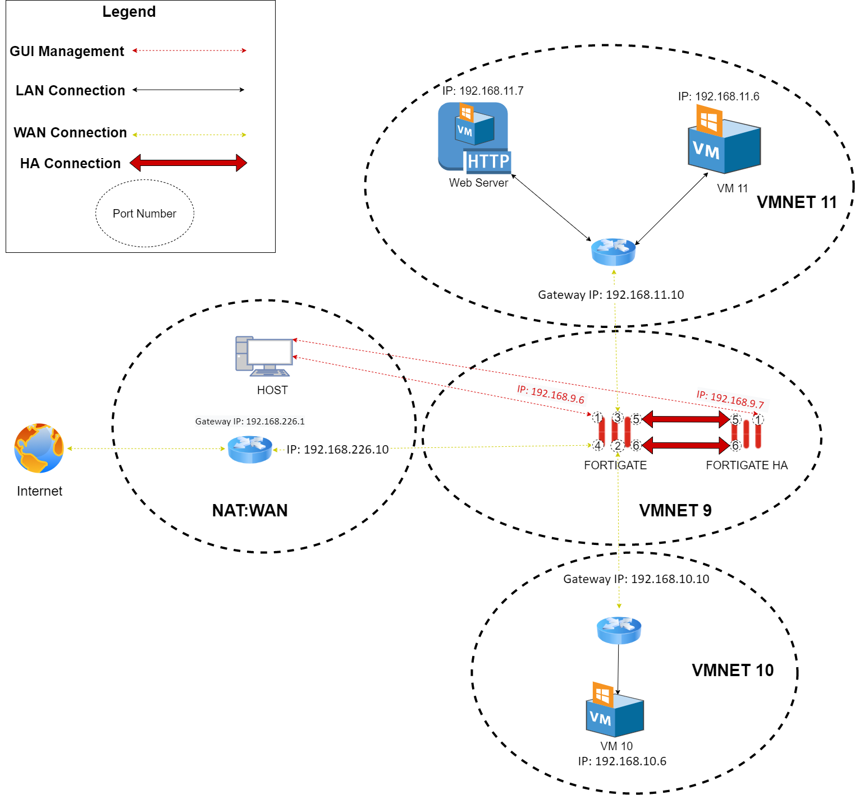Les FortiGate next generation firewalls offrent aux entreprises une protection contre les menaces réseau basées sur le Web, y compris les menaces connues et inconnues et les stratégies d’intrusion. Déployés sur site à l’aide de matériel virtuel ou du cloud. La principale utilisation de ce dispositif est d’analyser le trafic entrant et sortant à la recherche de virus, de logiciels malveillants, d’attaques de phishing, de spam, de tentatives d’intrusion sur le réseau et d’autres menaces de cybersécurité. Ce composant peut aussi jouer le rôle de router en implémentant les firewall policies convenables. La **Figure 8** ci-dessous représente le réseau à implémenter et manipuler grâce à VMware Workstation Pro et Mozilla Firefox.

**Figure 8** : Réseau FortiGate

D’après la **Figure 8,** la tâche qui m’a été assigné est de connecter la machine virtuelle présente dans le réseau virtuel VMNET 10 au web server présent dans le réseau virtuel VMNET 11 à l’aide du FortiGate et ses firewall policies implémentées. Afin de mieux manipuler et configurer le FortiGate, il me fallait implémenter un Web GUI management interface sur la machine virtuelle. De cela, j’ai importé l’ovf file respectif à ce dispositif sur VMware workstation et fait entré les commandes suivantes :

-**config sys int,** afin de configurer les interfaces du système.

-**edit port1**, afin de configurer l’interface du port 1.

-**set mode static**, afin de renter une adresse ip manuellement.

-**set ip address 192.168.9.6/24**, entrer l’adresse ip ainsi que son subnet mask.

-**set allowaccess http https ping ssh telnet**, accorder l’accès aux requêtes http et https, à la commande ping et aux connections ssh et telnet.

Les **figure 9** et **10** respectives ci-dessous montre les commandes entrées et les adapteurs adaptés au FortiGate, la page de connexion au Web GUI ainsi que la page d’entrée.

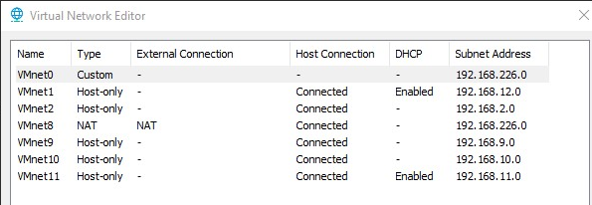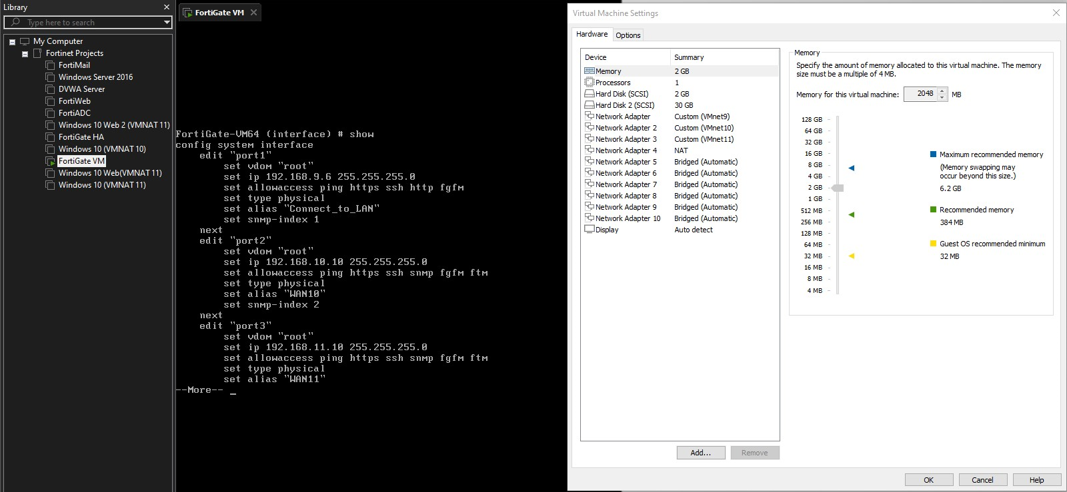

**Figure 9** : FortiGate CLI, Machine virtuelle et paramètres du réseau

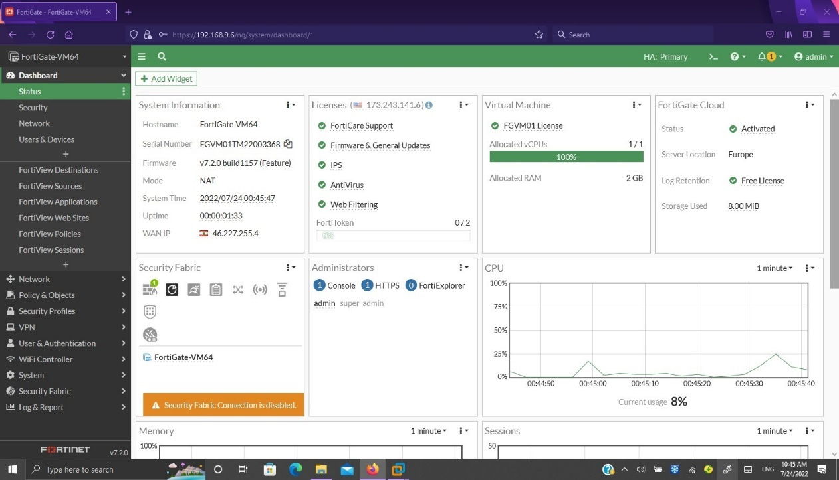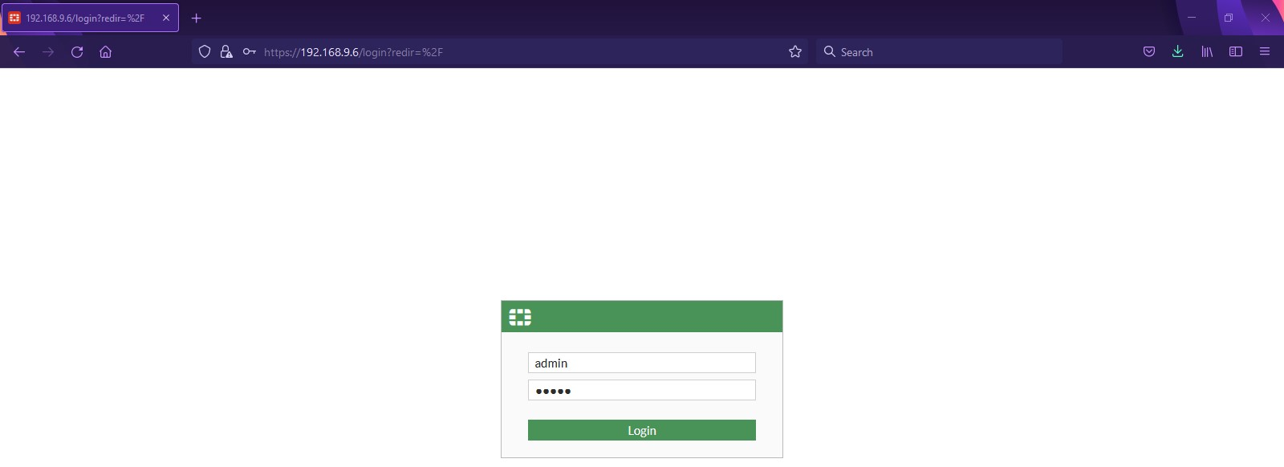

**Figure 10** : Fortigate connection Web et home page

Les mêmes configurations ont été faites pour les portes 2,3 et 4 avec des ip respectives 192.168.10.10/24 (VMNET 10), 192.168.11.10/24 (VMNET11) et 192.169.226.10/24 (NAT qui est présent dans le LAN de mon PC afin d’avoir accès à l’internet). La **figure 11** montre les différentes interfaces présentes sur le FortiGate vues grâce au Web GUI.

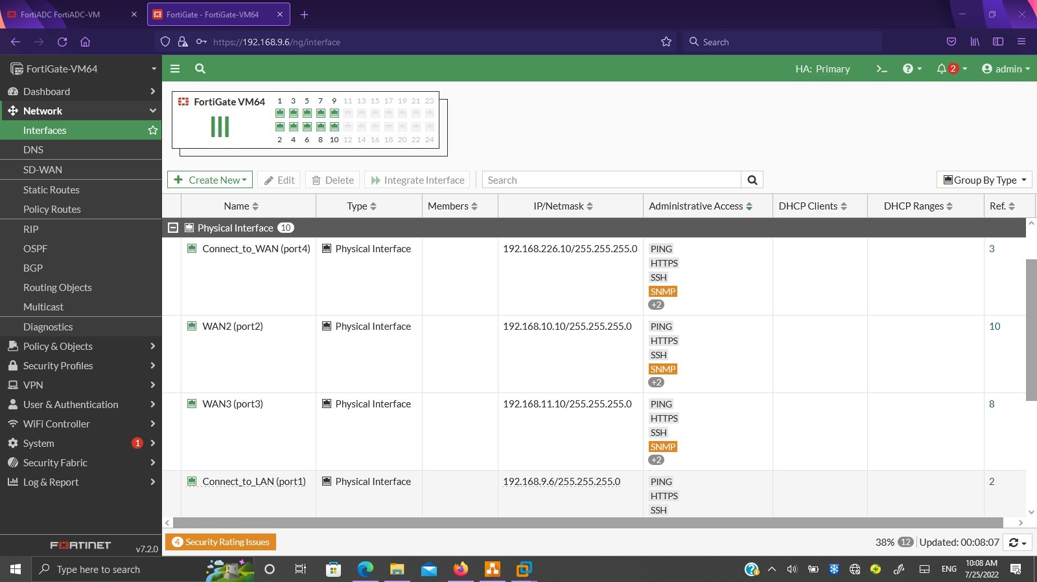**Figure 11** : *Interfaces du FortiGate*

En essayant la commande ping 8.8.8.8 dans le CLI du FortiGate ( pour tester la connectivité aux serveurs Google) pour m’assurer qu’il est connecté à l’internet, aucune réponse ne parvenait. Après plusieurs recherches, je me rendais compte que je devais implémenté un static route dans le domaine du PC connecté à l’ordinateur avec un gateway ip de 192.168.226.1 comme figurant dans la **figure 12**.

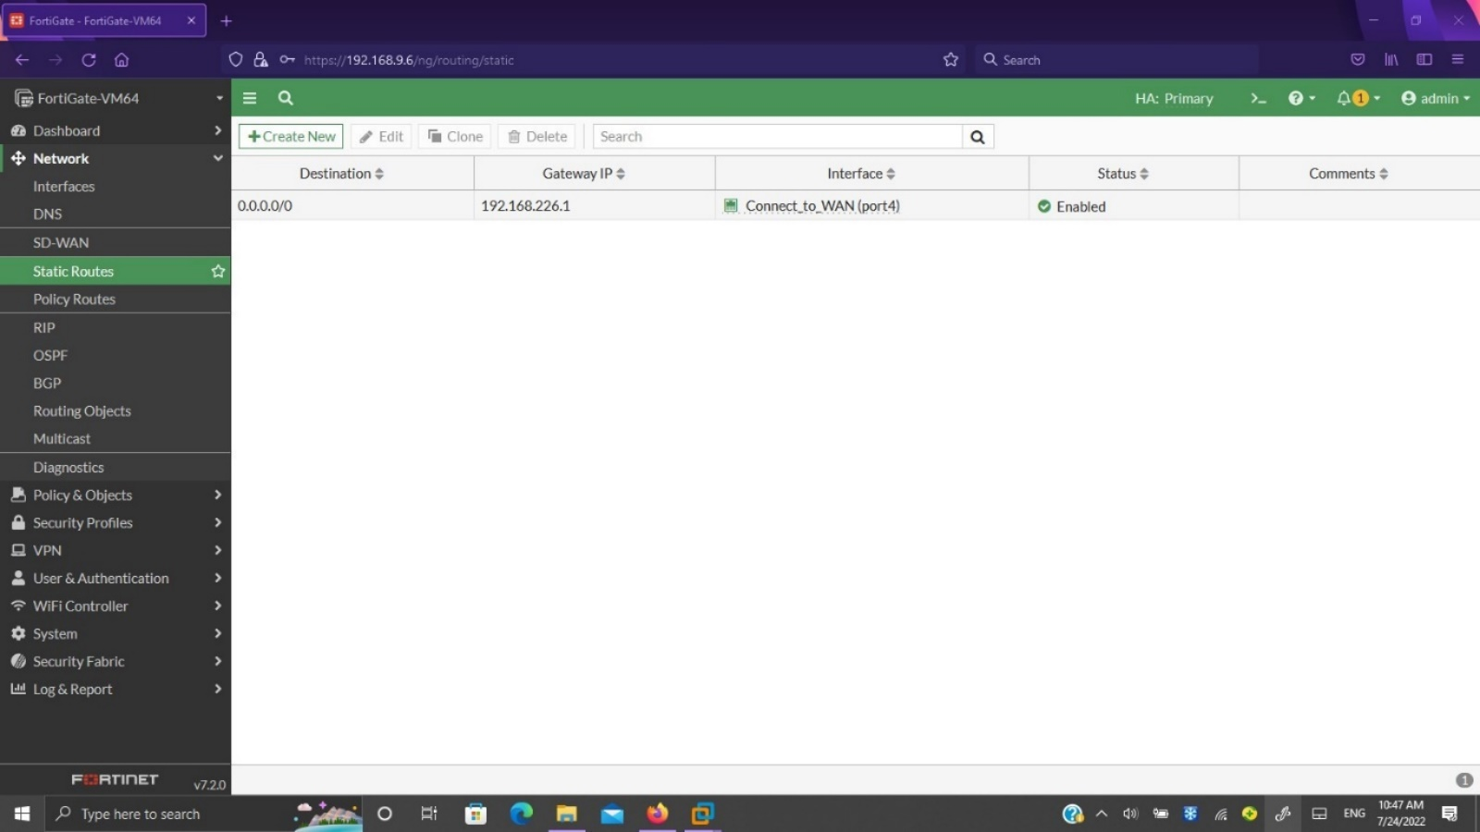

**Figure 12** : FortiGate Static route

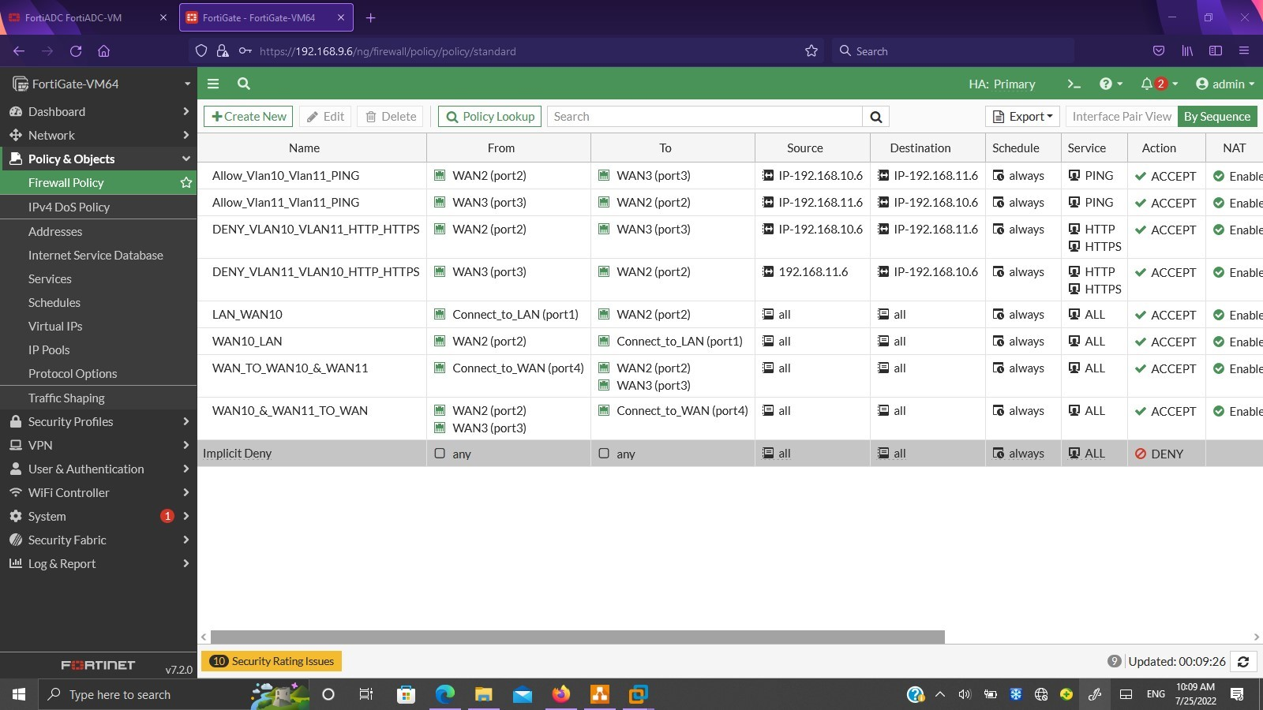Après cette étape, j’ai dû créé des firewall policies afin d’allouer les connections à travers tout le réseau. Comme présent dans la **figure 13** contenant toutes les policies utilisées.

**Figure 13** : FortiGate Firewall Policy

Les policies présentes ci-dessus encadrées ont été implémentées afin d’assurer la connexion du NAT au VMNET 10 et VMNET 11 et vice versa. Les autres policies implémentées ont été utilisées pour m’assurer des connexions aux différents domaines.

Ensuite, il fallait créer les machines virtuelles clients et serveurs, premièrement en créant la machine virtuelle Windows 10 avec une adresse ip 192.168.10.6/24 dans le VMNET 10 avec un gateway address de 192.168.10.10 et en second, en créant la machine virtuelle Windows 10 avec une adresse ip 192.168.11.6/24 ainsi que la machine virtuelle Windows 10 avec une adresse ip 192.168.11.7/24 jouant le rôle de http web server dans le VMNET 11 avec un gateway address de 192.168.11.10. Afin que la vm Windows 10 joue le rôle de http Web server, il fallait installer le logiciel Apache et modifier l’adresse ip présente dans le fichier httpd.conf qui écoute les requêtes http pour qu’elle devienne 192.168.11.7 comme celle de la machine. J’ai dû aussi modifié le fichier index.html afin d’afficher le message « Connection Successful » afin de m’assurer que la connexion est établie correctement.

Dernièrement, il fallait tester toutes ces configurations en allumant la machine virtuelle cliente avec une adresse ip respective 192.168.10.6 dans le VMNET 10 et essayer d’envoyer une requête http à travers le Web browser avec un URL <http://192.168.11.7> lorsque le web server est allumé. Selon la **Figure 14**, l’accès au web server était réussie.

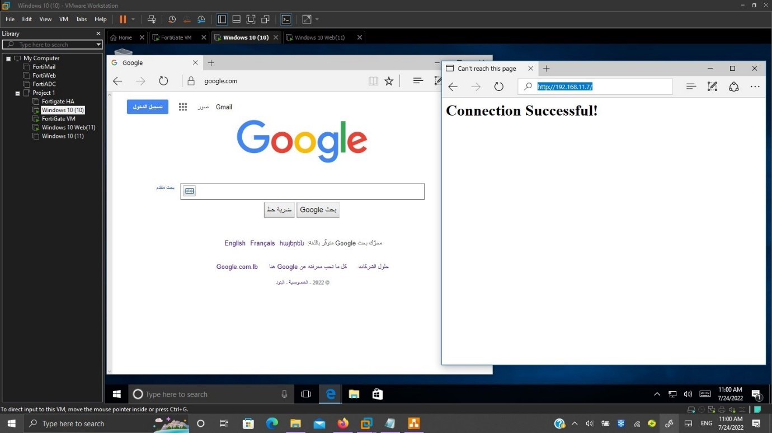**Figure 14** : *Connexion au Web server et à l’Internet réussie*

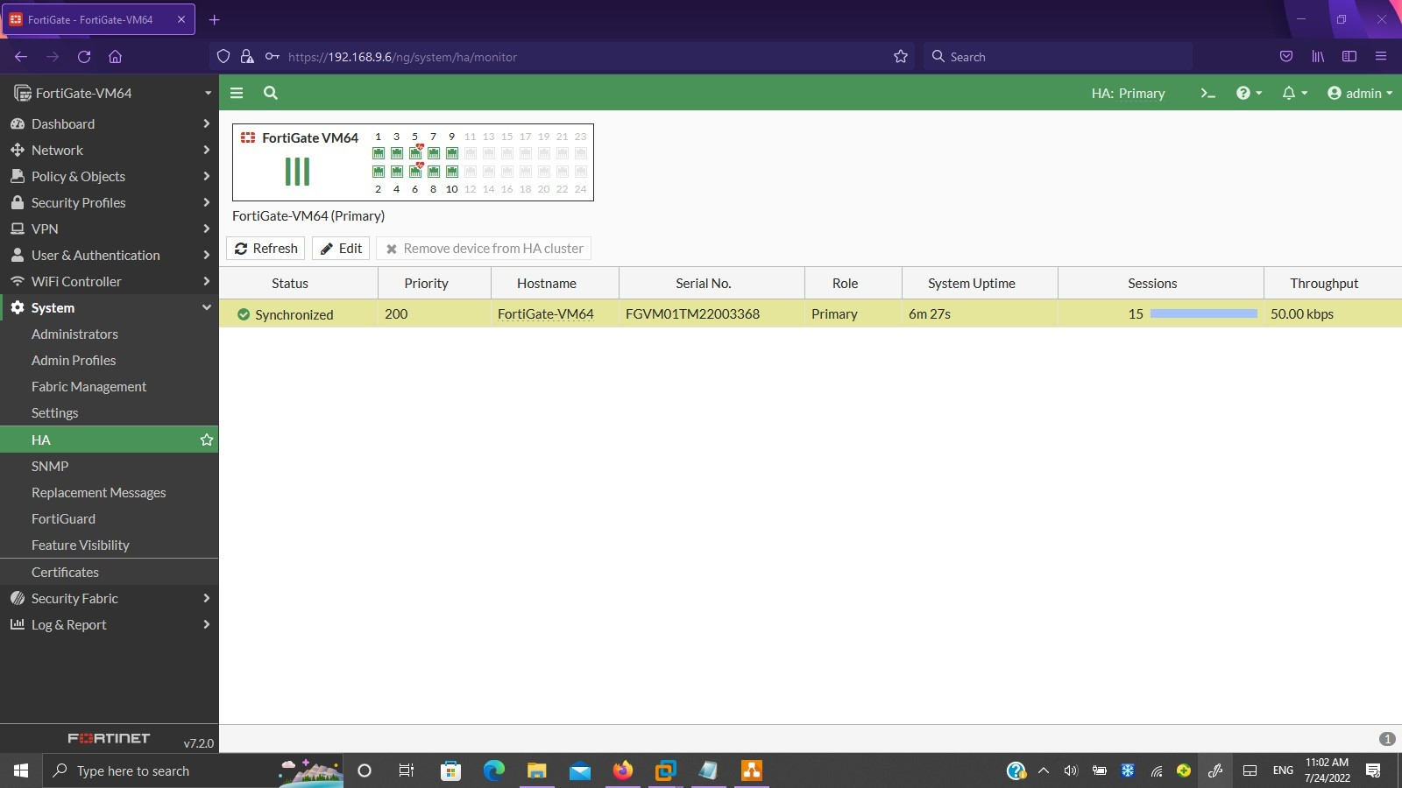Finalement, il fallait que je configure un second Fortigate, qui jouerait le rôle d’ Active-Passive ( le périphérique actif gère tout le trafic dans des circonstances normales, si quelque chose échoue sur le périphérique actif, le périphérique passif devient actif et gère tout le trafic à la place) pour assurer la fonctionnalité de High-availability. Cette fonctionnalité permet à un dispositif de jouer le rôle de backup en cas d’incident comme rupture de courant au premier dispositif. Pour réaliser cela, il me fallait réaliser les mêmes étapes de configurations qu’au premier FortiGate mais cette fois en assignant seulement les ports 5 et 6 pour le HA management. Je devais alors autorisé le mode HA dans les deux Fortigate en introduisant les adresses ip respectives à chaque dispositif. La **figure 15** démontre le succès de cette opération.

**Figure 15** : FortiGate HA Management

**2.4.2. Implémentation de l’advanced Application Delivery Controller FortiADC**

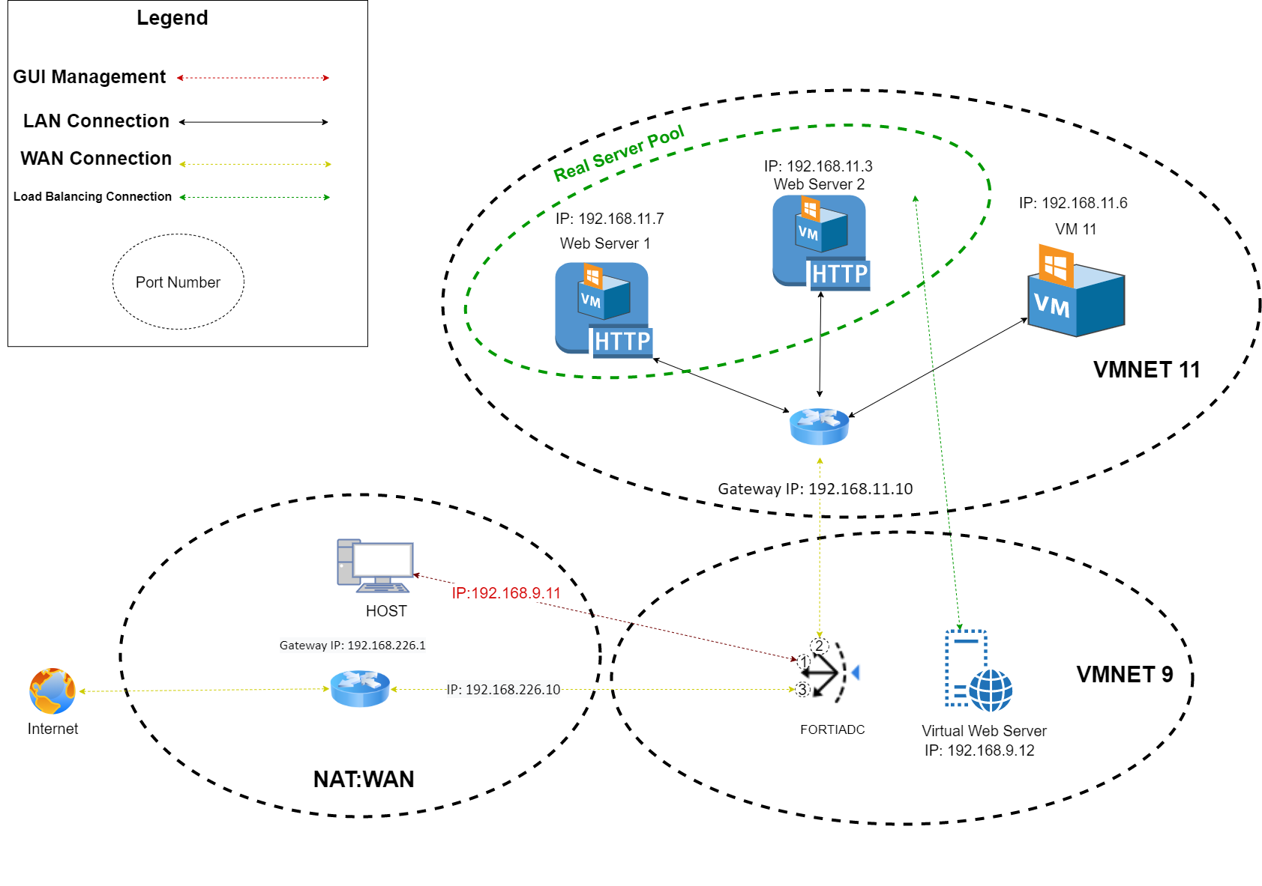Le FortiADC est une application delivery controller (ADC) avancée qui assure la disponibilité, la sécurité et l’optimisations des applications. Elle offre des fonctionnalités de sécurité avancée (WAF, DDoS et AV) et connecteurs d’application pour une visibilité totale sur les réseaux et applications. Dans ce réseau, le rôle du FortiADC était d’offrir la possibilité de Load Balancing assignée à deux serveurs réels présents dans le VMNET 11 comme indiqué dans la **figure 16**.

**Figure 16** : Réseau FortiADC

D’après la **figure 16**, il fallait regrouper les deux serveurs présents dans le VMNET 11 dans un même real server pool et les assigner à un web server virtuel dans le VMNET 9 afin d’appliquer la fonctionnalité de server Load Balancing qui distribue la charge de travail des applications sur l’ensemble du pool de serveurs en garantissant la disponibilité des applications en prenant en charge la gestion de la santé des serveurs principaux .

Au début, il fallait créer une machine virtuelle contenant le FortiADC puis configurer les différents ports de ce dispositif comme réalisé précédemment avec le FortiGate et comme indiqué dans la **figure 16** dont j’ai assigné l’adresse ip management 192.168.9.11/24. Après m’avoir connecté au Web GUI du dispositif et avoir insérer la licence, il fallait commencé par ajouter les deux serveurs réels RS1 et RS2 avec les adresses ip respectives 192.168.11.7 et 192.168.11.3 et les grouper dans un même real server pool nommé RSP comme démontré dans 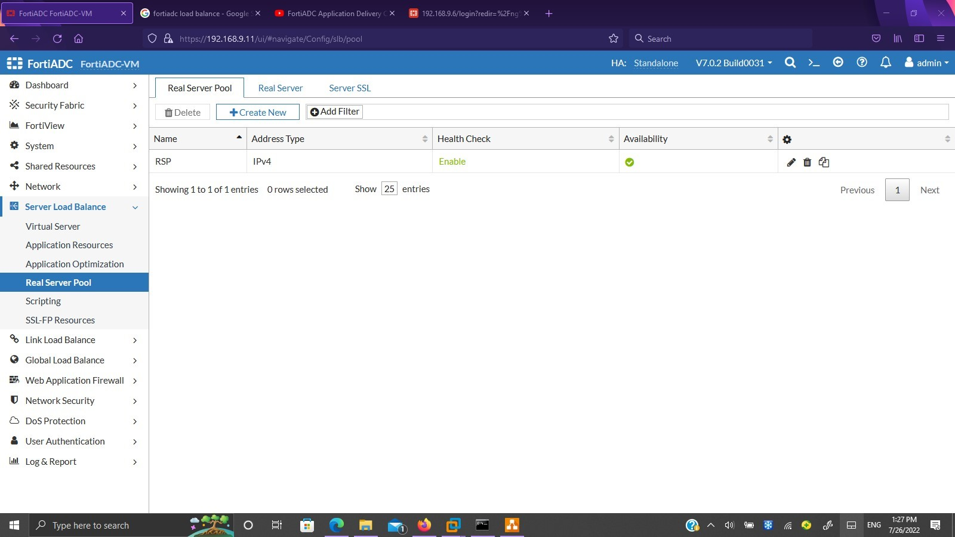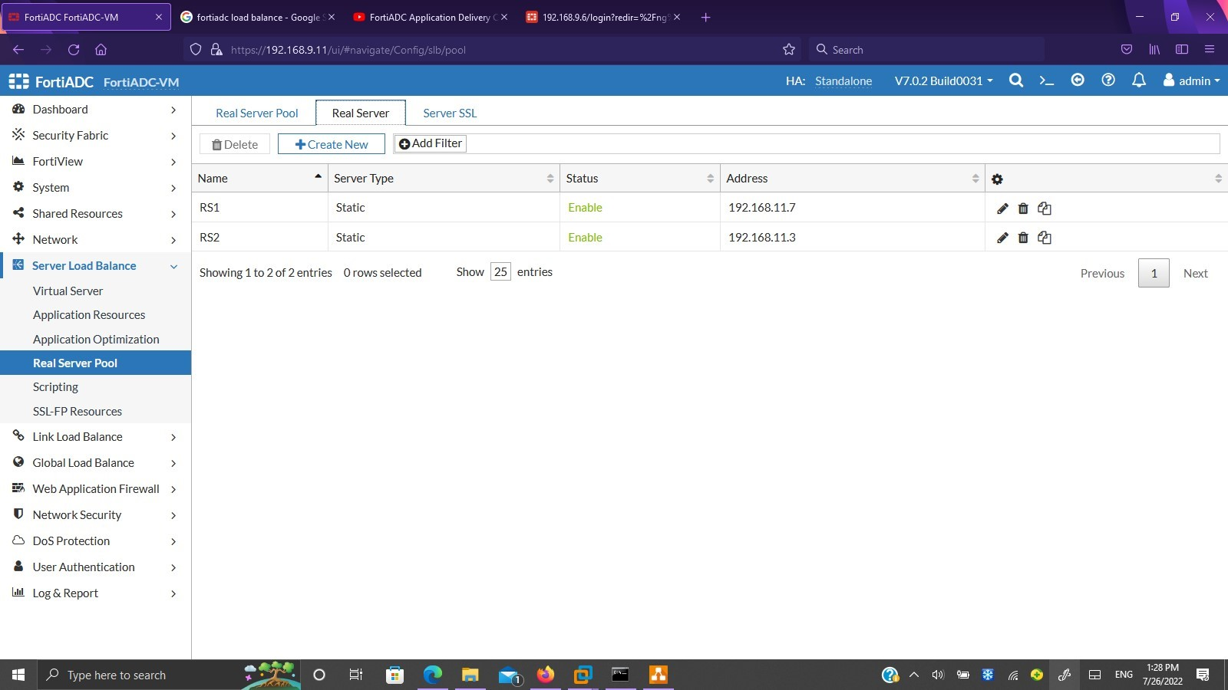la **figure 17**.

**Figure 17** : Real server pool et ses membres

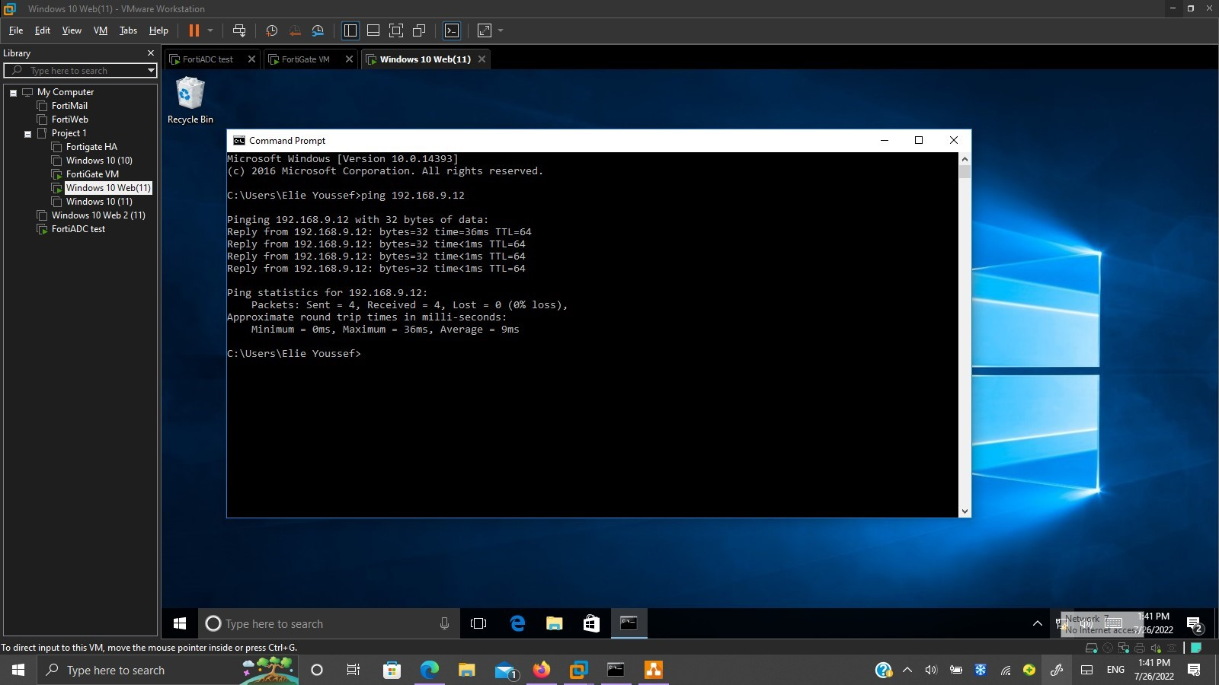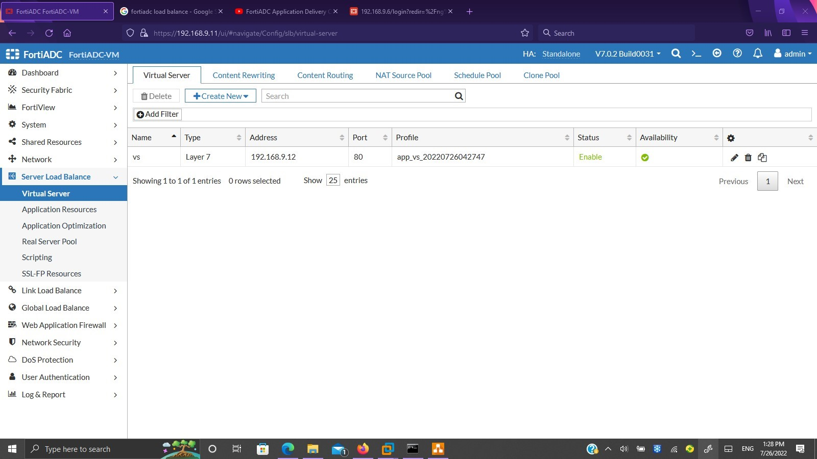Après cette étape, il fallait créer le serveur virtuel et puisque les deux serveurs réels étaient des serveurs Web, il fallait que le serveur virtuel créé soit assigné le port 80 et supporte le Layer 7 (Application Layer). Ce même serveur a été assigné l’adresse ip 192.168.9.12 et la connectivité à ce serveur a été testé du Web server 2 dans le VMNET 11 grâce à la commande **ping 192.168.9.12** sur cmd comme montré dans la **figure 18**.

**Figure 18** : Serveur virtuel et test de connectivité

Des configurations additionnelles ont été mise en place afin d’appliquer le server Load Balancing comme le type de profile **Load Balancing Profile http** puisque les deux serveurs faisant partie du server pool sont des web servers http, le type de persistance **Load Balancing persistence hash source address** qui utilise les adresses IP source et destination du client et du serveur pour générer une clé de hachage unique qui est utilisée pour allouer le client à un serveur particulier et la méthode **Load Balancing method least connection** qui utilise la connexion la moindre consommatrice comme démontré dans la **figure 19** .

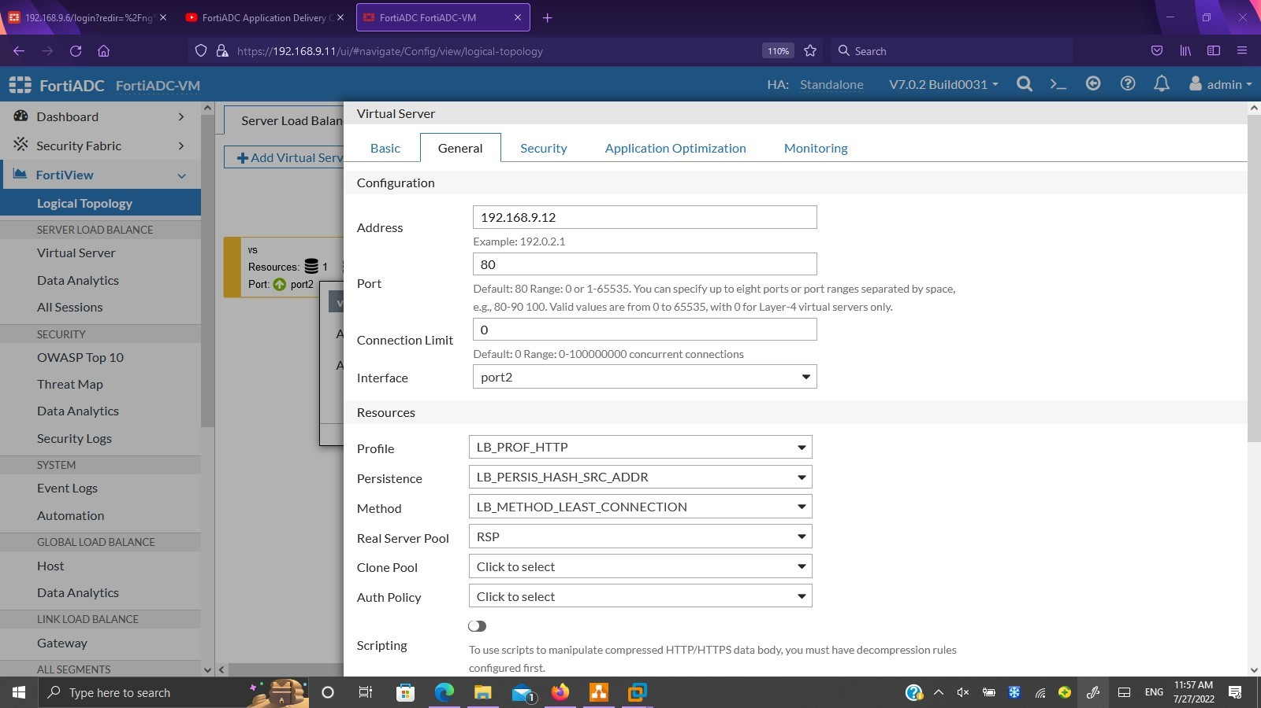

**Figure 19** : Configuration des ressources du serveur virtuel

Une dernière étape consistait à attribuer le poids de chacun des serveurs réels afin de déterminer à quel serveur le serveur virtuel se connectera en priorité, de ce fait, j’ai donc assigné au serveur 2 la plus haute priorité, la **figure 20** montre cette configuration.

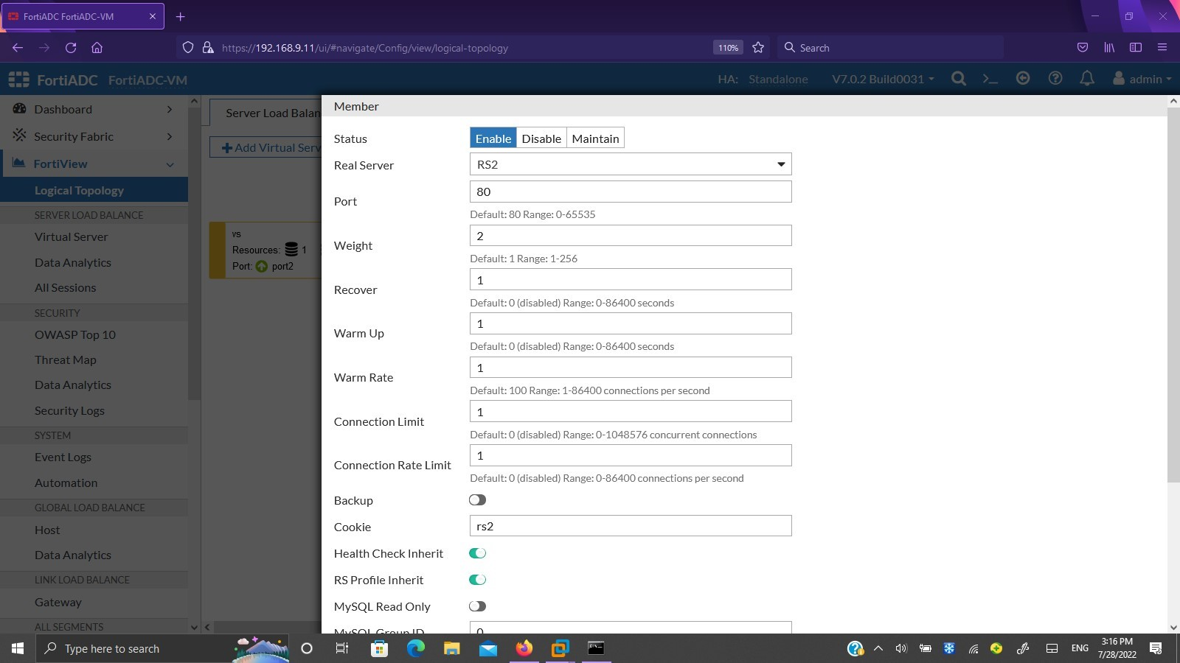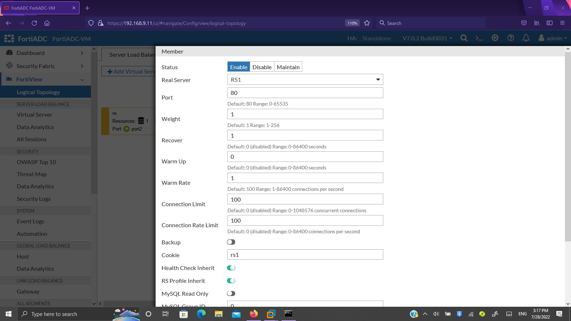

**Figure 20** : Priorité des serveurs réels du server pool

Finalement il fallait testé la connexion au serveur virtuel d’un des serveurs réels composant le server pool, le résultat est indiqué dans la **figure 21**.

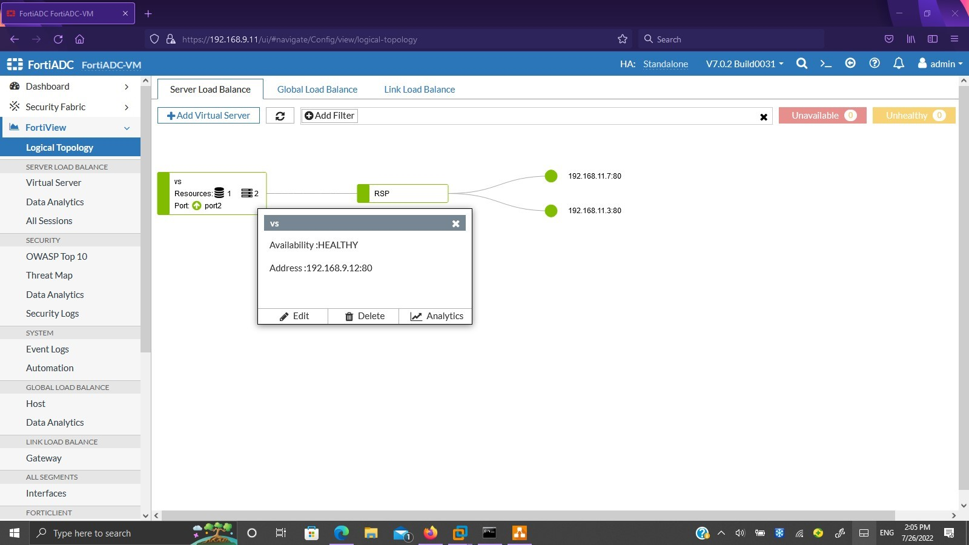

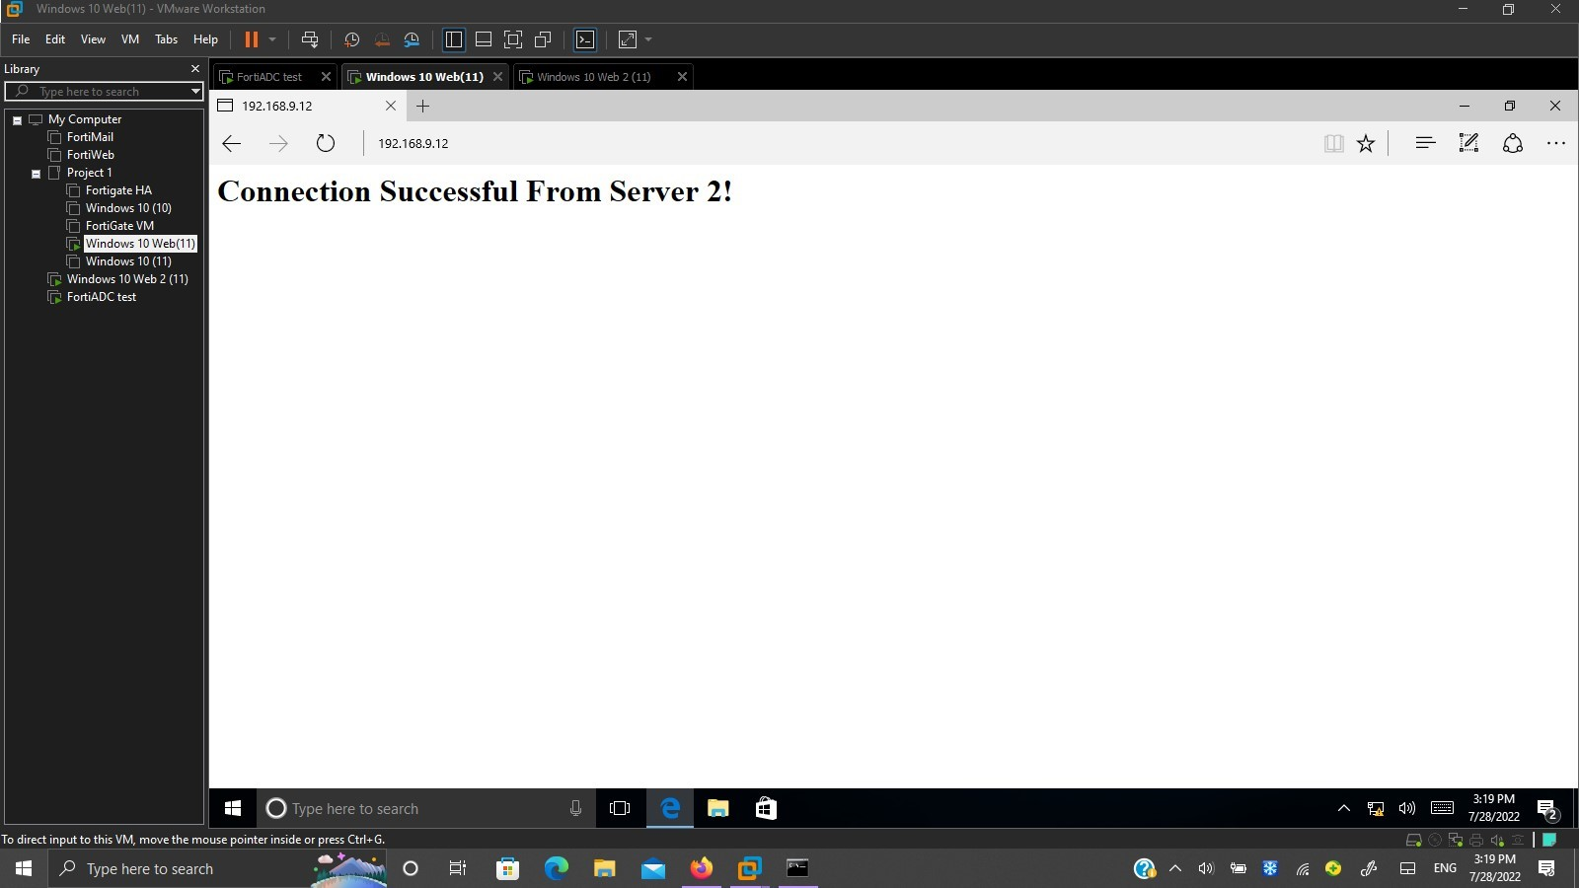

**Figure 21** : Topologie du réseau virtuel et connexion réussie

**2.4.3. Implémentation de firewall web FortiWeb**

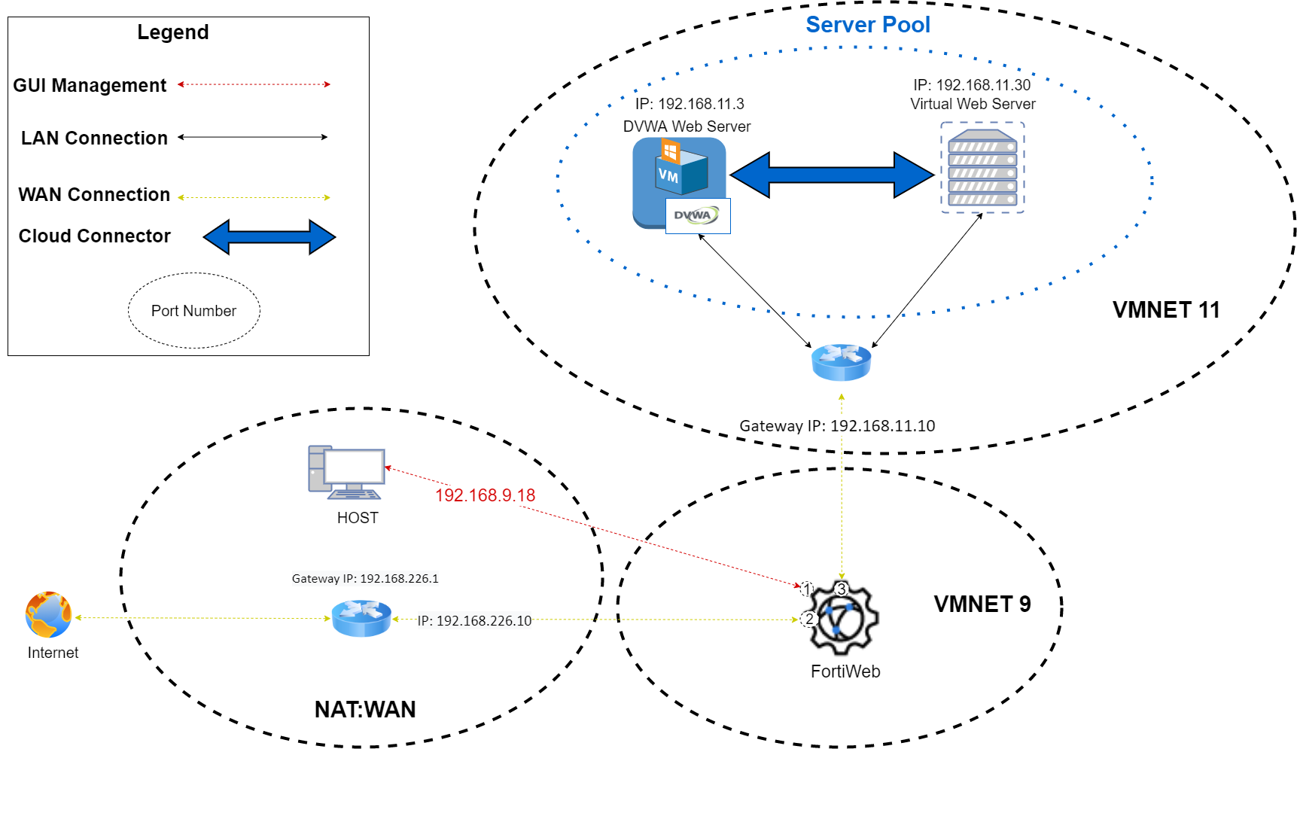Le FortiWeb est un firewall d’application Web (WAF) qui protège les applications web et API des attaques de cibles connues et des exploitations inconnues et aide à maintenir le respect de la règlementation. Le réseau construit afin de tester le FortiWeb est présenté dans la **figure 22**.

**Figure 22**: Réseau FortiWeb

Dans ce schéma, j’ai dû assigner un serveur virtuel avec une adresse ip respective 192.168.11.30/24 connecté au DVWA web serveur avec une adresse ip 192.168.11.3/24 dans le VMNET 11.

Comme réalisé précédemment avec les autres dispositifs Fortinet, il faut en premier créer une machine virtuelle FortiWeb et configurer ses ports comme indiqué dans la **figure 22** en assignant l’adresse ip management 192.168.9.18/24. Après avoir accéder au web GUI et avoir inséré la license, j’ai créé le server pool contenant le DVWA server et l’ai assigné au serveur virtuel auquel je devais me connecté pour tester l’efficacité de protection. Le fortiWeb contient par défaut des policies de sécurité configurée comme la **figure 23** confirme contre le top 10 OWASP qui est un document de sensibilisation standard pour les développeurs et la sécurité des application Web représentant un large consensus sur les risques de sécurité les plus critiques pour les applications web.

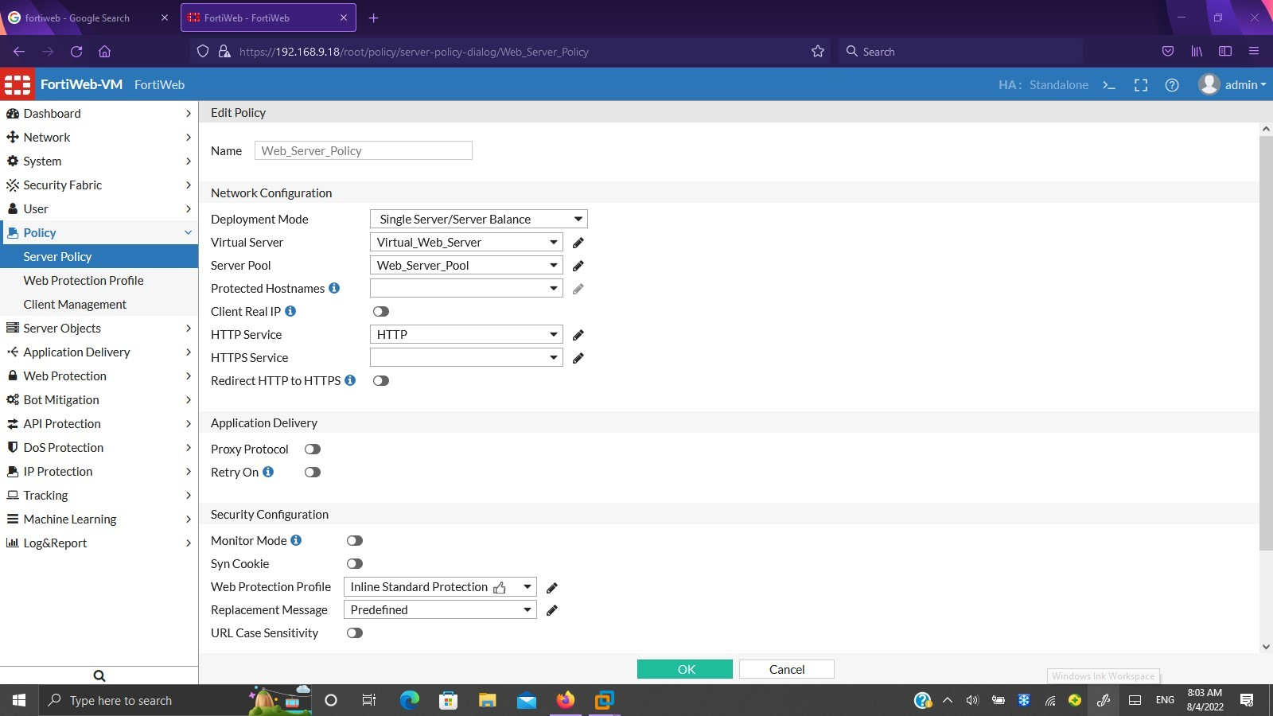

**Figure 23** : Policies du serveur virtuel

La **figure 24** montrela topologie du serveur virtuel.

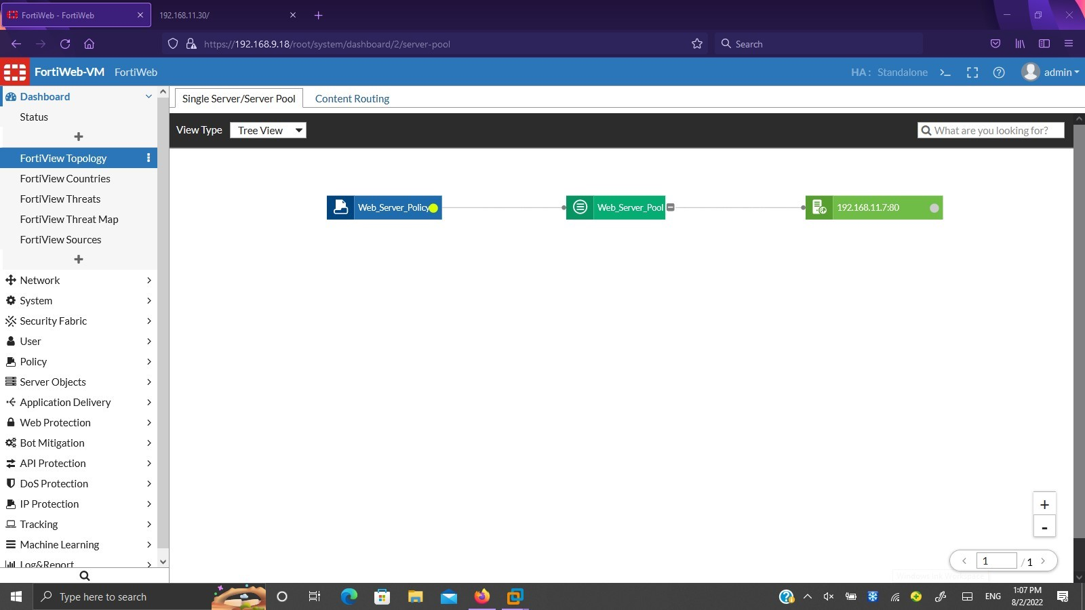

**Figure 24** : Topologie du serveur virtuel

Dans ce qui suit présenté dans la **figure 25**, j’ai essayé de me connecter au serveur virtuel à l’aide du web browser. Dans le premier cas aucune alerte ou accès refusé n’est survenu. Mais en insérant l’extension /cmd.exe, la page web a été bloqué par l’administrateur puisque l’utilisateur n’a pas accès à cette demande.

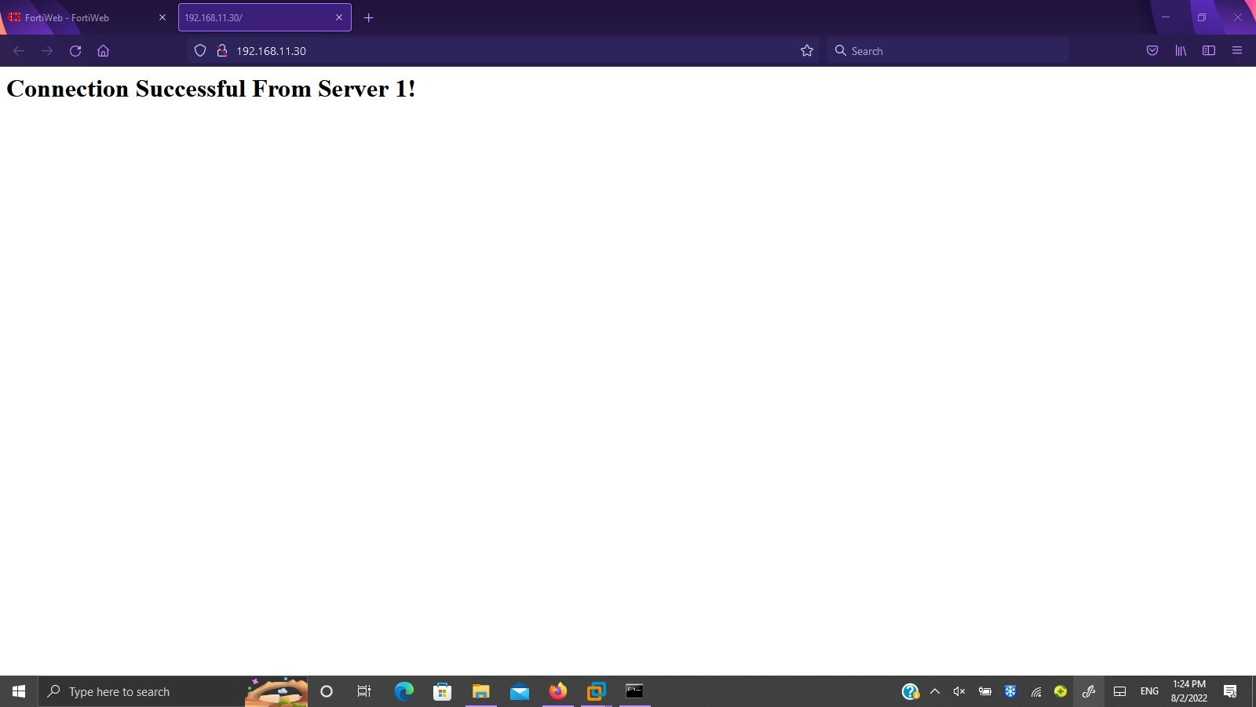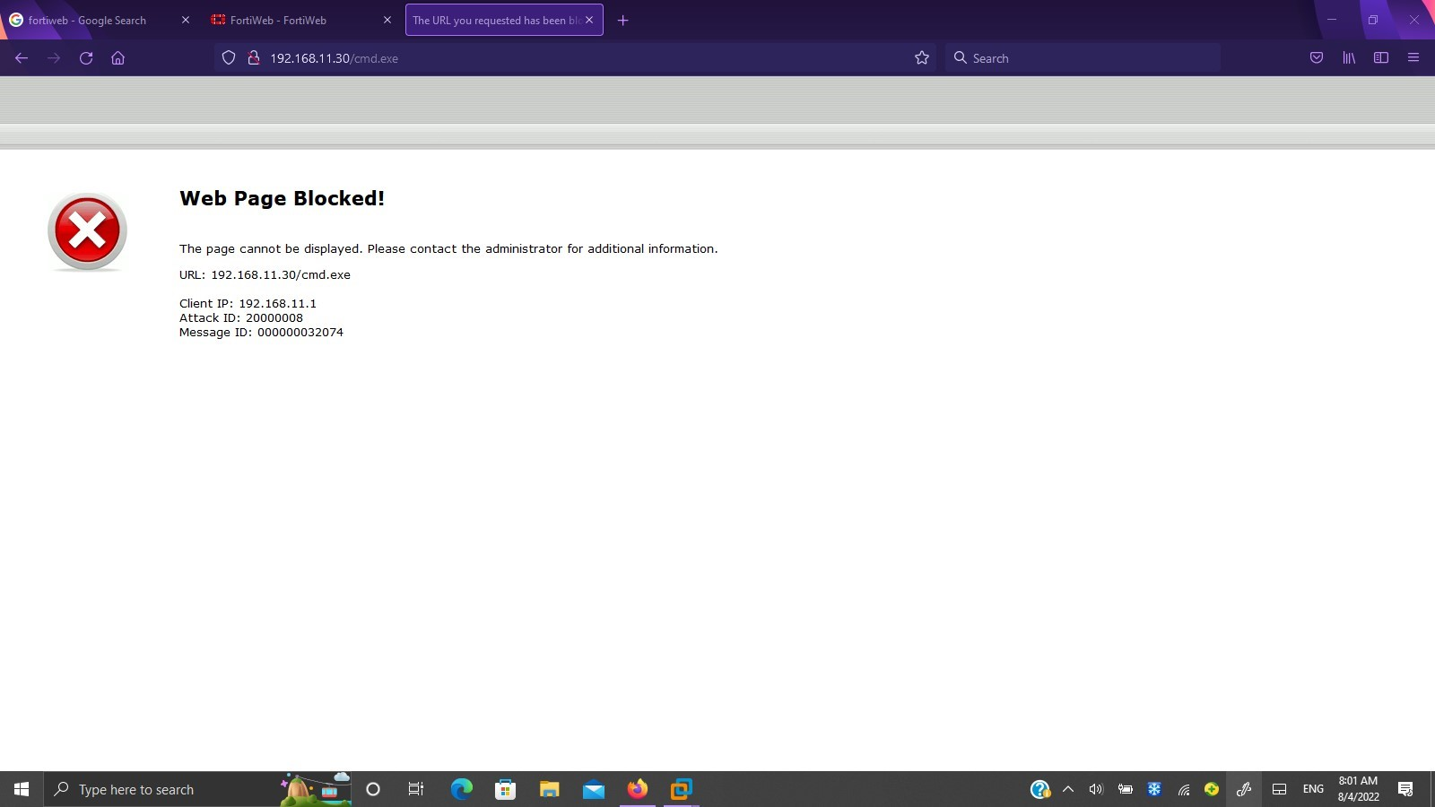

**Figure 25** : Test de connexion au serveur virtuel

La deuxième étape consistait à installer le logiciel DVWA sur la machine virtuelle Windows 10 et la configurer afin que cette machine joue le rôle de Web serveur pour tester les différentes attaques. Pour commencer il fallait que j’installe le logiciel apache http server et le démarrer puis installer le logiciel DVWA et modifier l’adresse ip du serveur dans le fichier « config.inc » afin que j’accède à ce serveur depuis cette adresse, je devais aussi modifié l’utilisateur et le mot de passe.

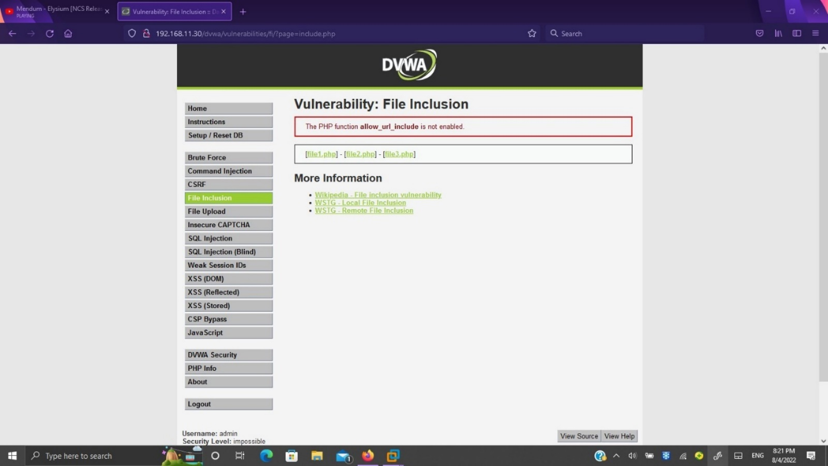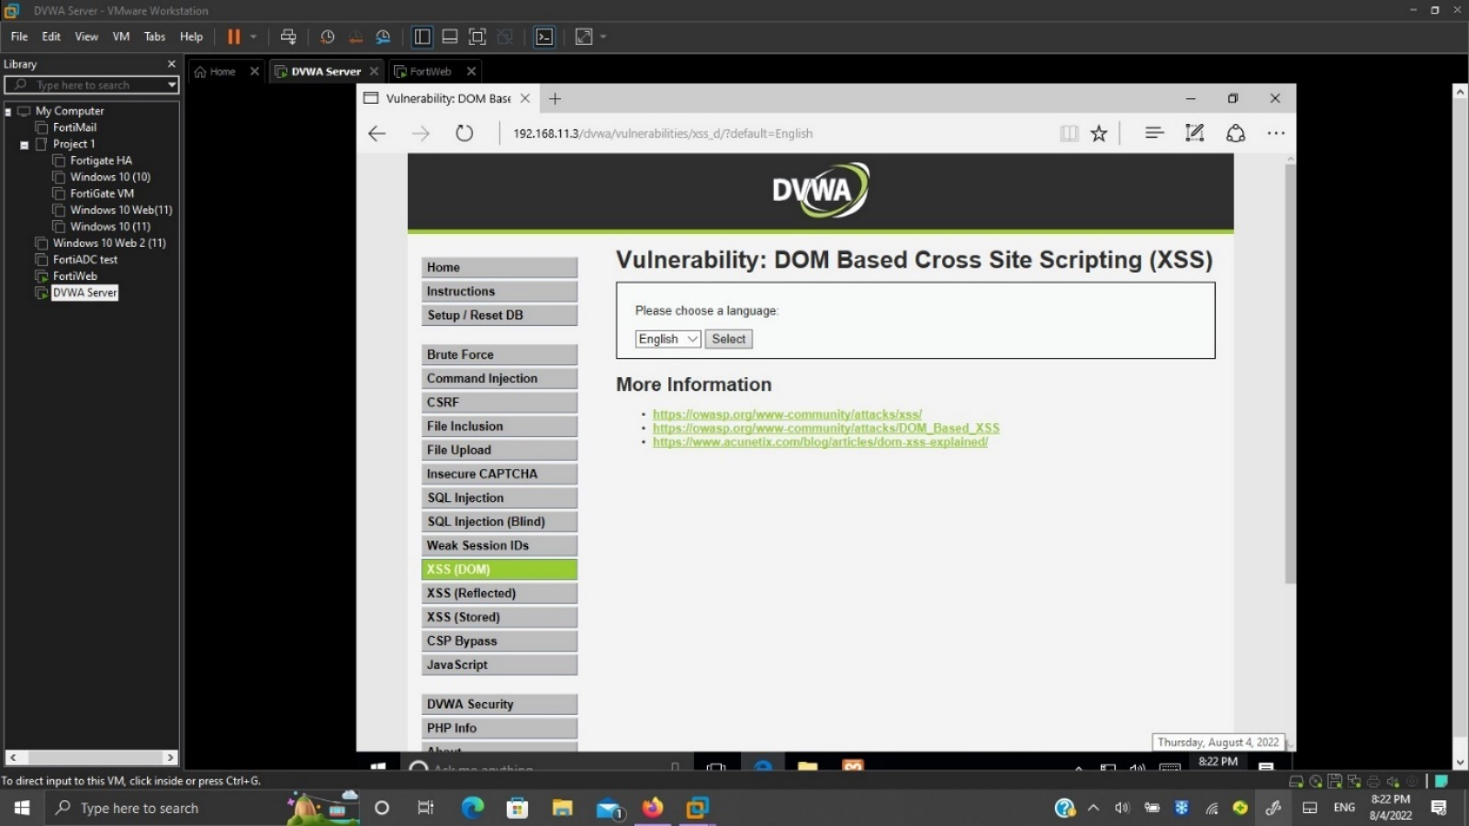Maintenant que tout a été configuré, je devais testé l’accès au serveur virtuel de mon PC. La **figure 26** présente l’accès au serveur virtuel ainsi que l’accès au DVWA serveur dès la machine virtuelle.

**Figure 26** : Accès au serveur virtuel et au serveur réel

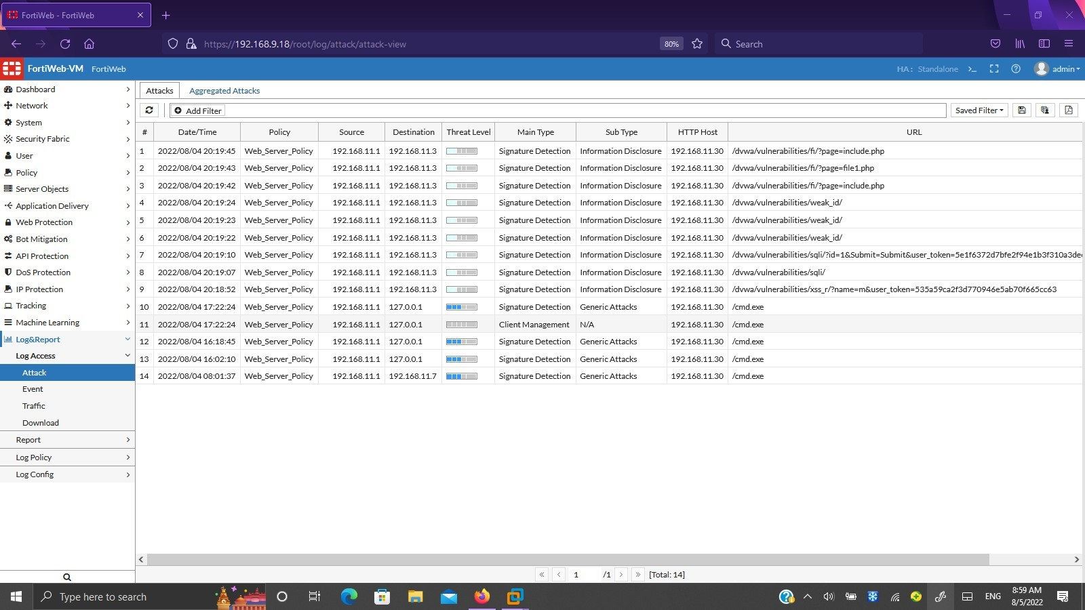Afin de tester l’efficacité du FortiWeb, j’ai appliqué plusieurs intrusions comme cross-site scripting (XSS) qui permet à un attaquant de compromettre les interactions des utilisateurs avec une application vulnérable, sql injection qui peut détruire la base de données , file inclusion qui affecte les application Web reposant sur un temps d’exécution de script, weak session IDs qui exposent les utilisateurs au piratage de leur session. La **figure 27** confirme le test de sécurité par les résultats obtenus. 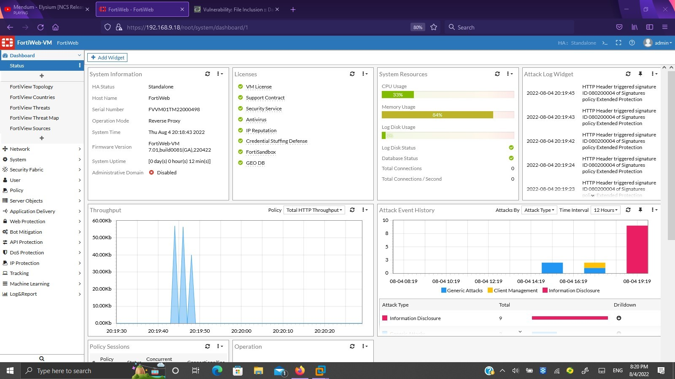

**Figure 27** : Résultats des attaques

**2.4.4. Implémentation de firewall mail FortiMail**

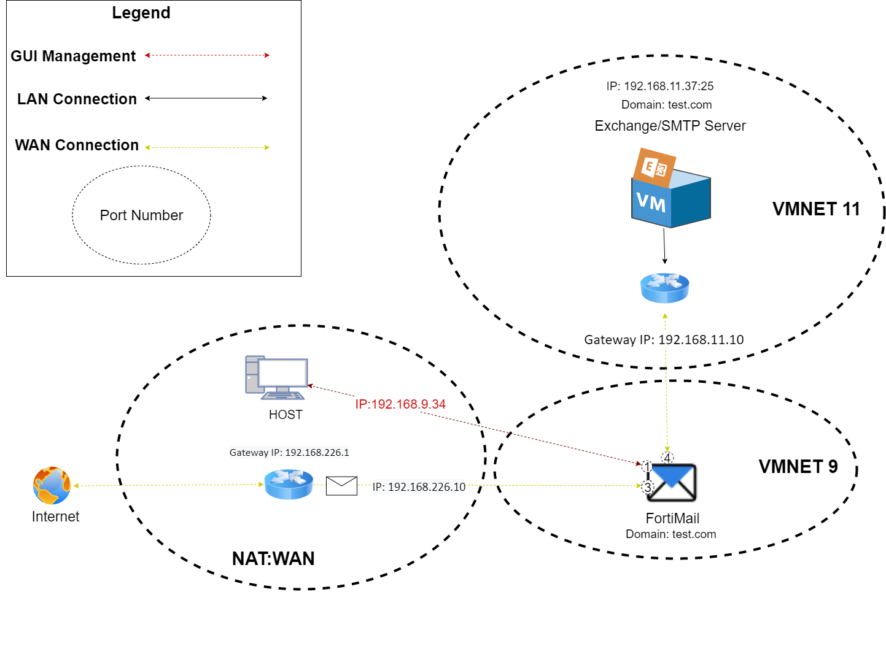Le FortiMail offre des fonctionnalités multicouches de protection avancées contre les menaces véhiculées par les courriels. Il prévient, détecte et répond aux courriels menaces, y compris le spam, le phishing, les logiciels malveillants et les menaces zero-day. Dans ce réseau selon la **figure** **28**, le fortiMail a pour rôle de filtrer les courriels et de bloquer certains courriels selon différents paramètres.

**Figure 28** : Réseau FortiMail

Pour réaliser cette tâche, il fallait implémenter un Microsoft exchange server dans la machine virtuelle Microsoft server 2016 pour fournir les services et fonctionnalités relatifs aux courriels côté serveur. D’après ce schéma, je devais envoyé un courriel de mon PC à l’Exchange/SMTP server à travers le FortiMail qui devait bloquer cette opération. Ainsi, et comme réaliser précédemment avec toutes les machines virtuelles Fortinet, je devais configuré les interfaces du dispositif comme indiqué dans la **figure 28**, avec une adresse ip management 192.168.9.34/24. La première étape était de configurer l’Exchange server sur la machine virtuelle Windows Server 2016, cette étape été constituée de plusieurs sous-étapes. Tout d’abord, Il fallait ajouter les rôles et les caractéristiques de l’active directory domain comme affiché dans la **figure 29**.

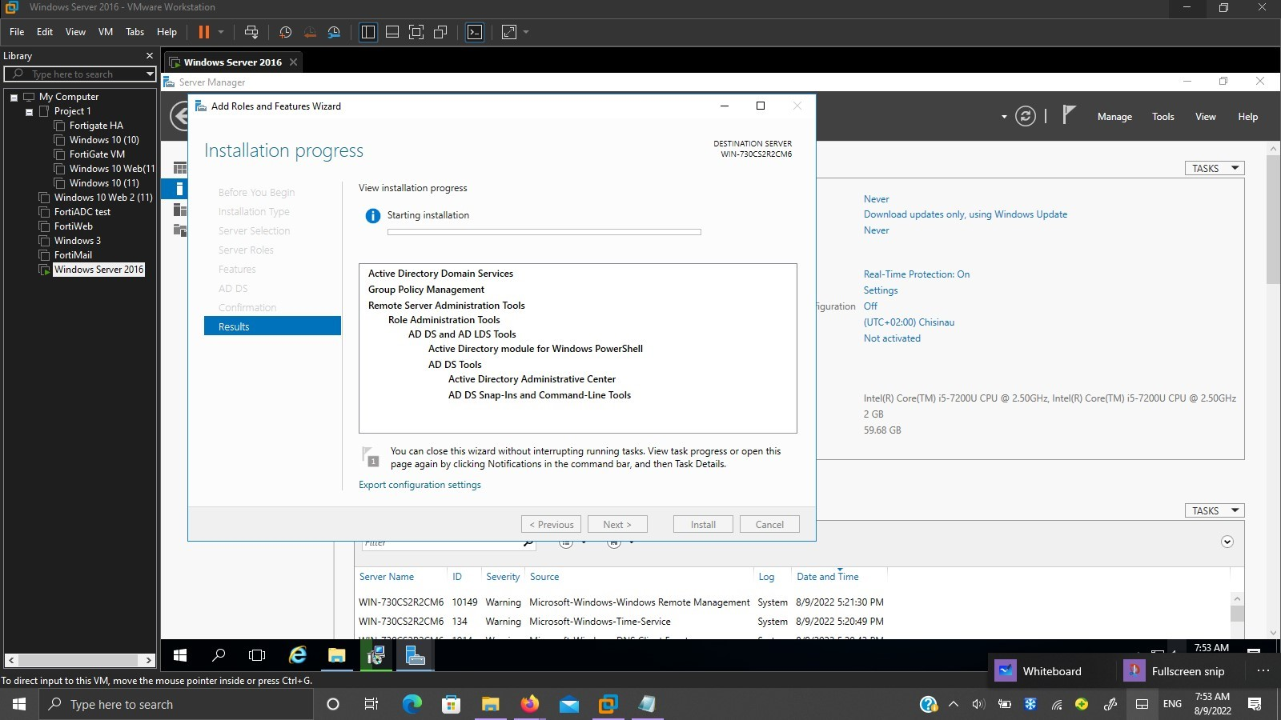

**Figure 29** : Rôles et Caractéristiques de l’active directory domain

Il fallait ajouter un root domaine « Test.com » en ajoutant une nouvelle forest afin de déployer ce serveur. Mais une erreur est survenue indiquant que l’utilisateur n’avait pas les privilèges nécessaires et que ce même utilisateur ne faisait pas partie du groupe alloué à ce domaine. Pour remédier à cela, je devais ajouté à l’utilisateur un mot de passe pour plus de sécurité et aussi ajouter ce même utilisateur au groupe « Schema Admins » et « Entreprise Admins » comme montré dans la **figure 30**.

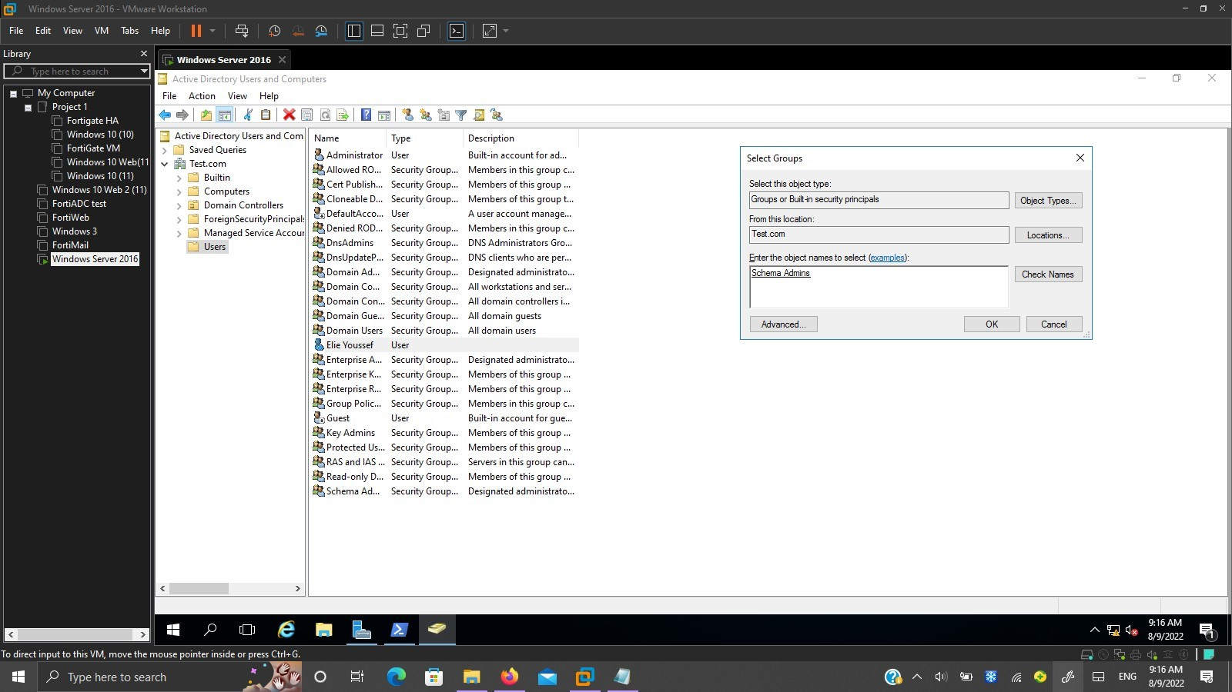

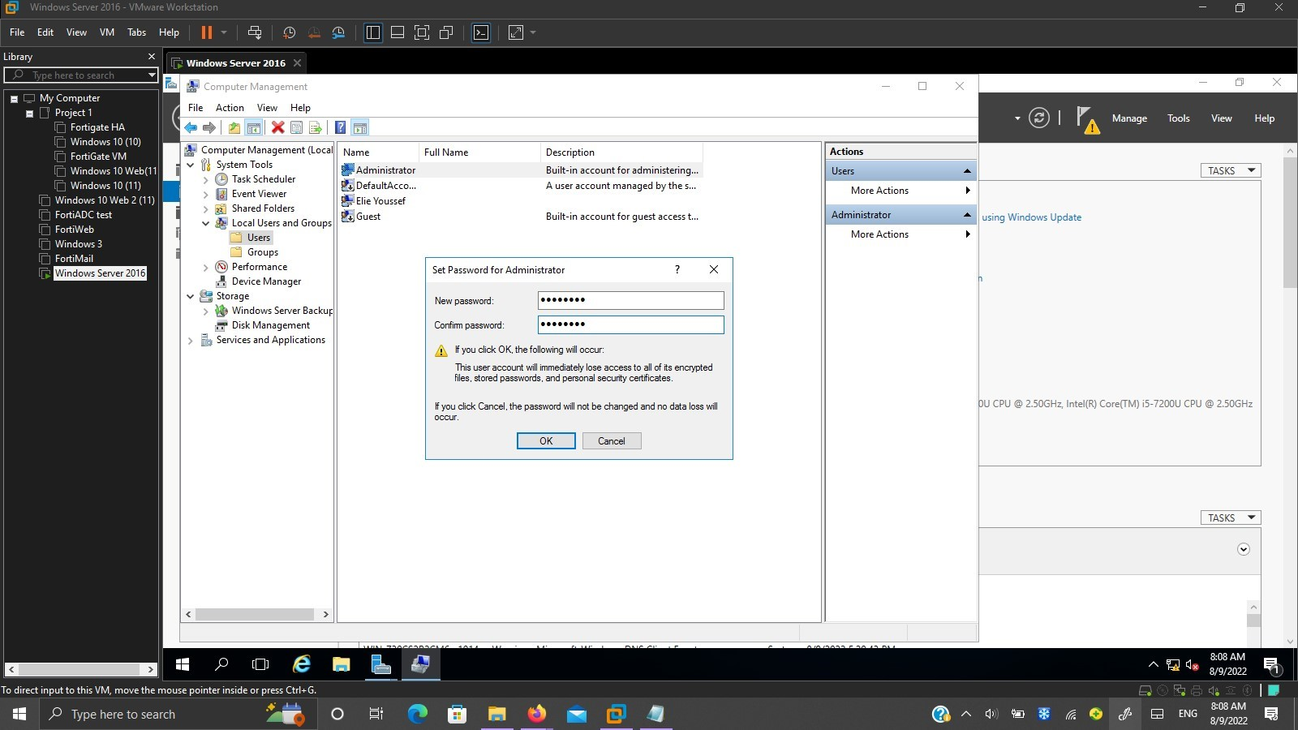

**Figure 30** : Configuration du mot de passe et du groupe

Après avoir créé ce domaine, il fallait installé les caractéristiques et prérequis de Microsoft Exchange server et l’assigner à ce domaine en installant les prérequis du serveur comme « Microsoft .NET framework » et « Unified Communications Managed API Runtime » et en entrant les commandes suivantes sur Windows PowerShell:

-**Install-WindowsFeature RSAT-ADDS :** installer les remote server administration tools

-**Install-WindowsFeature AS-HTTP-Activation, Desktop-Experience, NET-Framework-45-Features, RPC-over-HTTP-proxy, RSAT-Clustering, RSAT-Clustering-CmdInterface, RSAT-Clustering-Mgmt, RSAT-Clustering-PowerShell, Web-Mgmt-Console, WAS-Process-Model, Web-Asp-Net45, Web-Basic-Auth, Web-Client-Auth, Web-Digest-Auth, Web-Dir-Browsing, Web-Dyn-Compression, Web-Http-Errors, Web-Http-Logging, Web-Http-Redirect, Web-Http-Tracing, Web-ISAPI-Ext, Web-ISAPI-Filter, Web-Lgcy-Mgmt-Console, Web-Metabase, Web-Mgmt-Console, Web-Mgmt-Service, Web-Net-Ext45, Web-Request-Monitor, Web-Server, Web-Stat-Compression, Web-Static-Content, Web-Windows-Auth, Web-WMI, Windows-Identity-Foundation:** installer les différentes caractéristiques du serveur.

**- E:\Setup.exe /IAcceptExchangeServerLicenseTerms /PrepareAllDomains:** Préparer tous les domaines

Comme observé dans la **figure 31**.

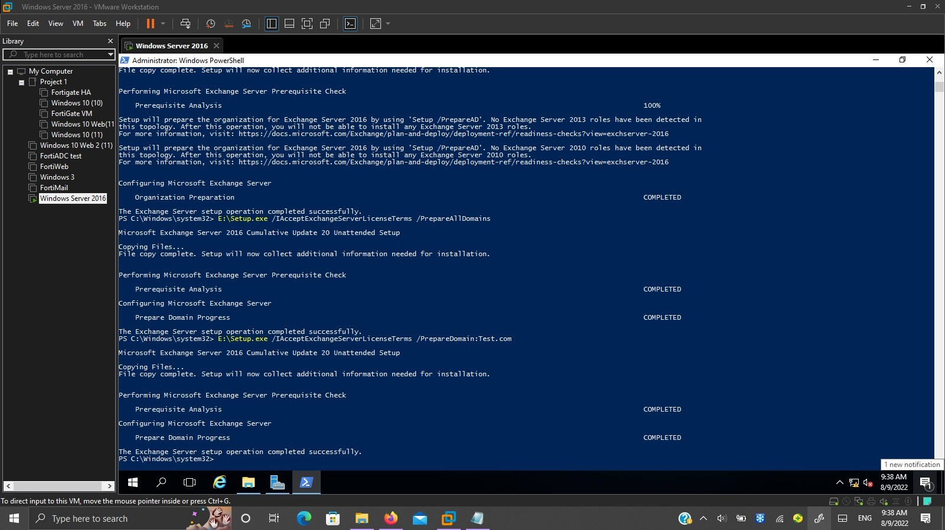

**Figure 31** : Commandes d’installation des caractéristiques de Microsoft Exchange et ses prérequis

Maintenant que tous les prérequis étaient installés et prêts, il était temps d’installer le Microsoft Exchange Server et l’assigner à ce domaine. Mais au cours de cette installation, un problème courant survenait à la dernière étape, lorsqu’il était temps de démarrer ce serveur une erreur survenait et m’obligeait à refaire toutes ces configurations du début. Ce problème était causé par le stoppage automatique de tous les services liés à ce serveur durant la dernière étape ce qui causait la non-finition de l’installation. Pour remédier à cela, je devais débuté les services concernant l’Exchange Server avec la dernière étape d’installation ce qui a résulté à l’installation réussie du serveur selon la **figure 32**.

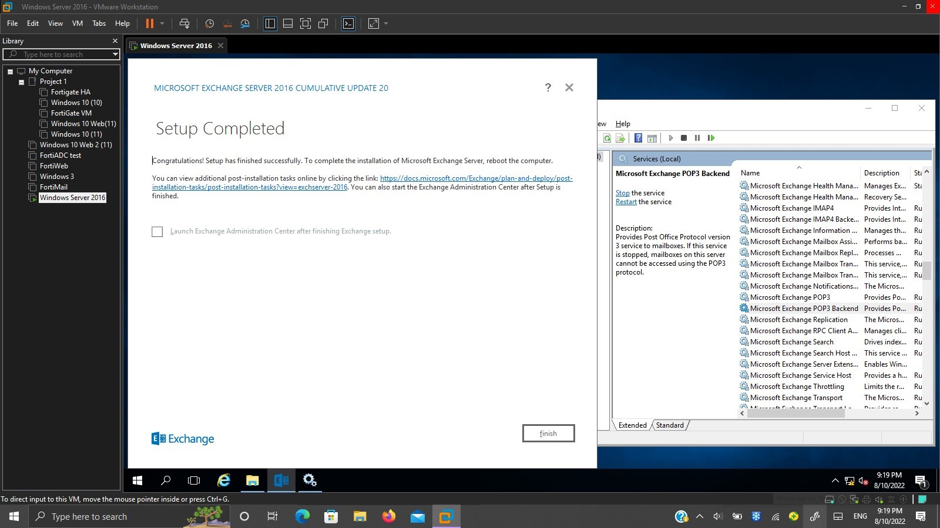

**Figure 32** : Installation réussie de l’Exchange server ainsi que le démarrage des services reliés à ce serveur

Les informations du domaine ainsi que le compte de l’utilisateur créé sur Microsoft Exchange sont présentées dans la **figure 33**.

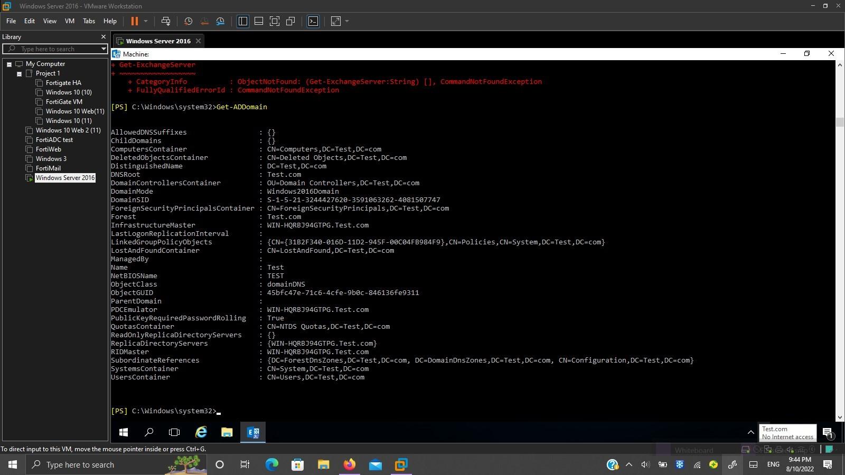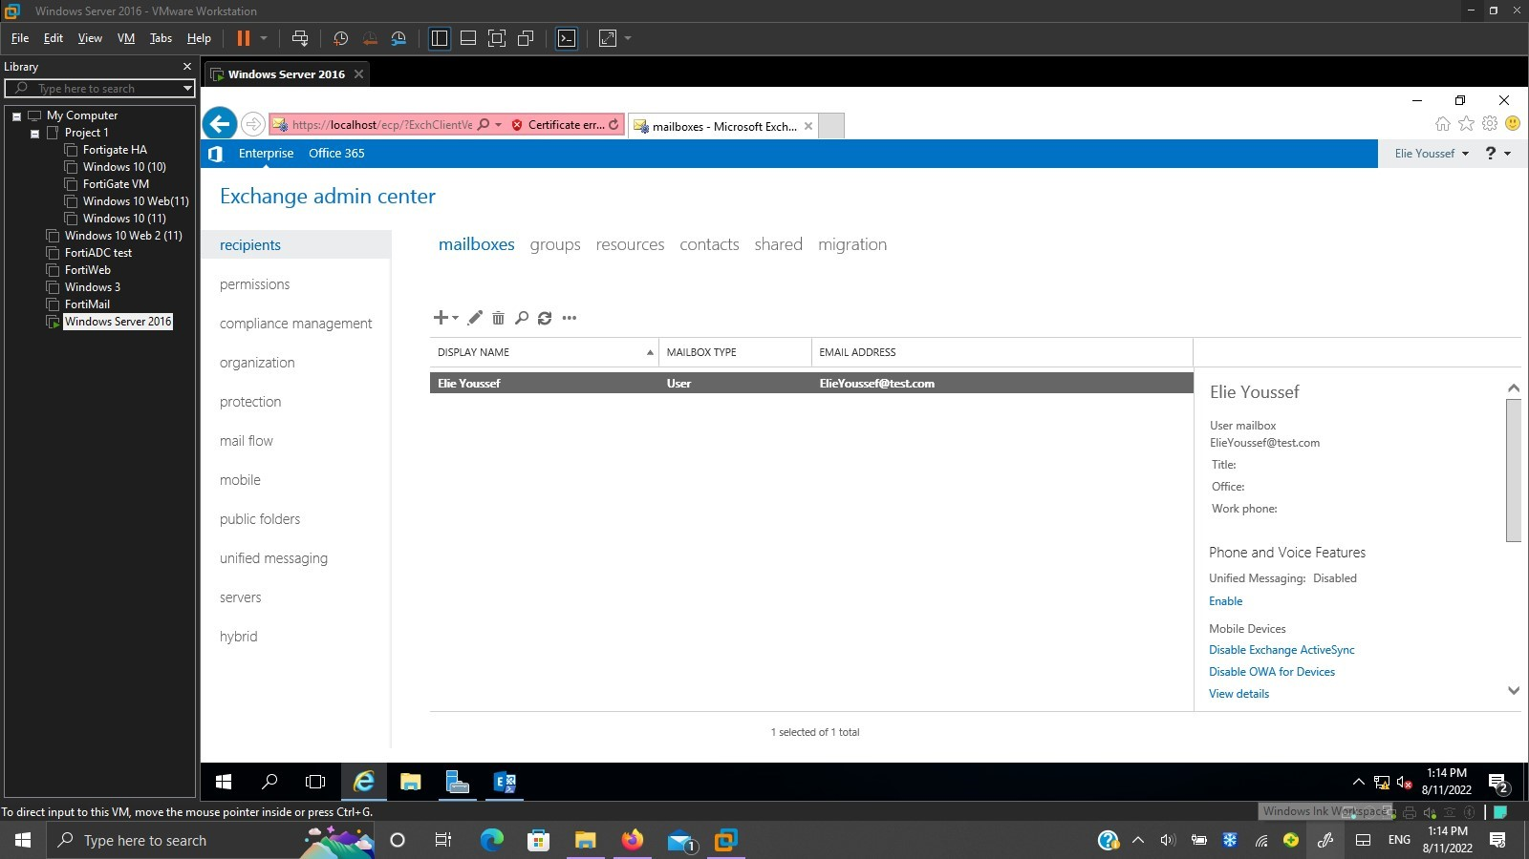

**Figure 33** : Informations du domaine ainsi que le compte de l’utilisateur créé sur Microsoft Exchange

Du côté du FortiMail, il fallait configuré le domaine « test.com » pour qu’il corresponde au même domaine que le serveur avec une adresse ip 192.168.11.37 (port 25 ->email ) et appliqué un access control policy qui rejette n’importe quel courriel de n’importe quelle source avec un destinataire « ElieYoussef@test.com »correspondant au SMTP/Exchange server comme indiqué dans la **figure 34**.

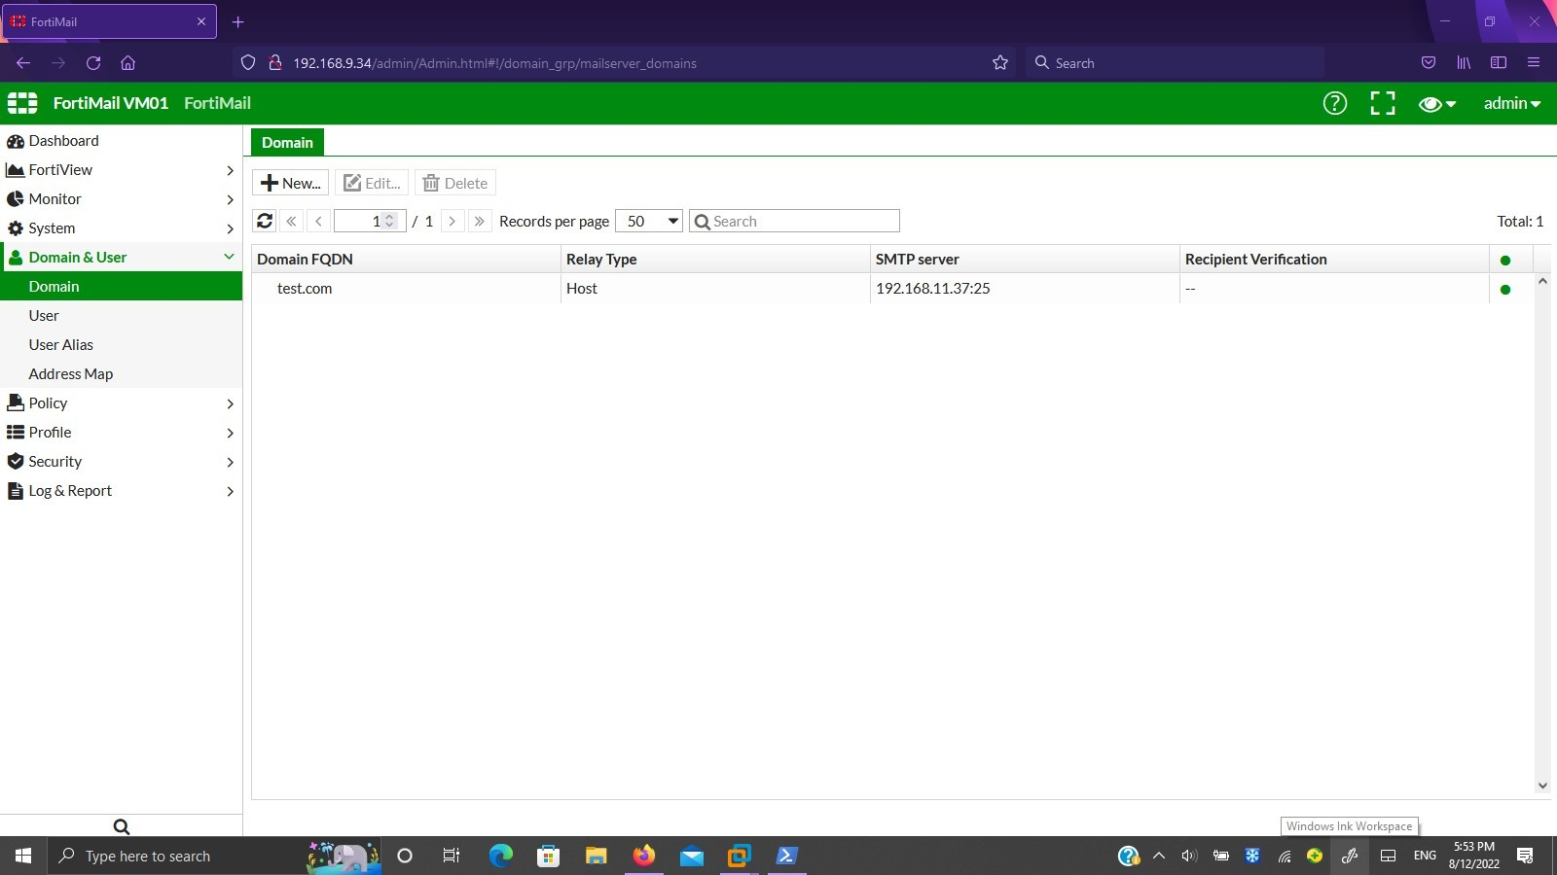

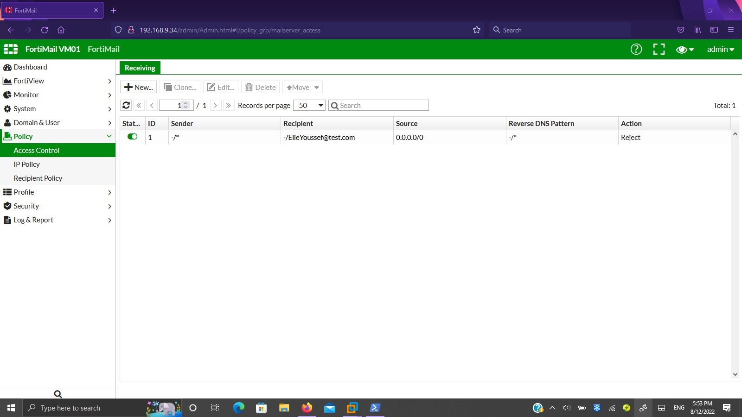

**Figure 34** : Configuration du domaine sur FortiMail et de l’access control policy

Finalement, il fallait testé le FortiMail en envoyant un courriel à l’utilisateur du serveur pour s’assurer que le courriel ne sera pas envoyé. Pour réaliser cela, il fallait envoyé sur PowerShell la commande **Send-MailMessage -SmtpServer 192.168.11.37** de l’adresse [Elie.you@hotmail.com](mailto:Elie.you@hotmail.com) à [ElieYoussef@test.com](mailto:ElieYoussef@test.com). D’après le message reçu dans PowerShell et les logs présents sur FortiMail montrées dans les **figures** **35, 36 et 37**, l’opération de rejet du courriel est réussie.

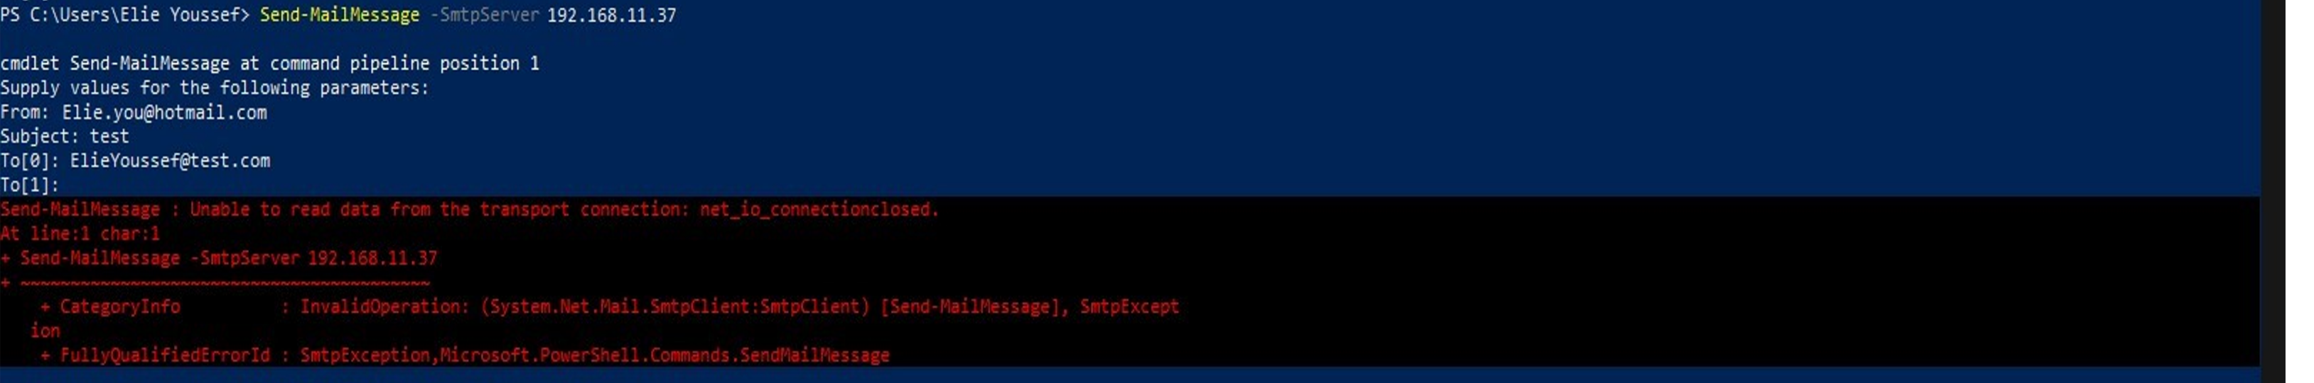

**Figure 35** : Envoie du courriel et message de l’échec de cette opération

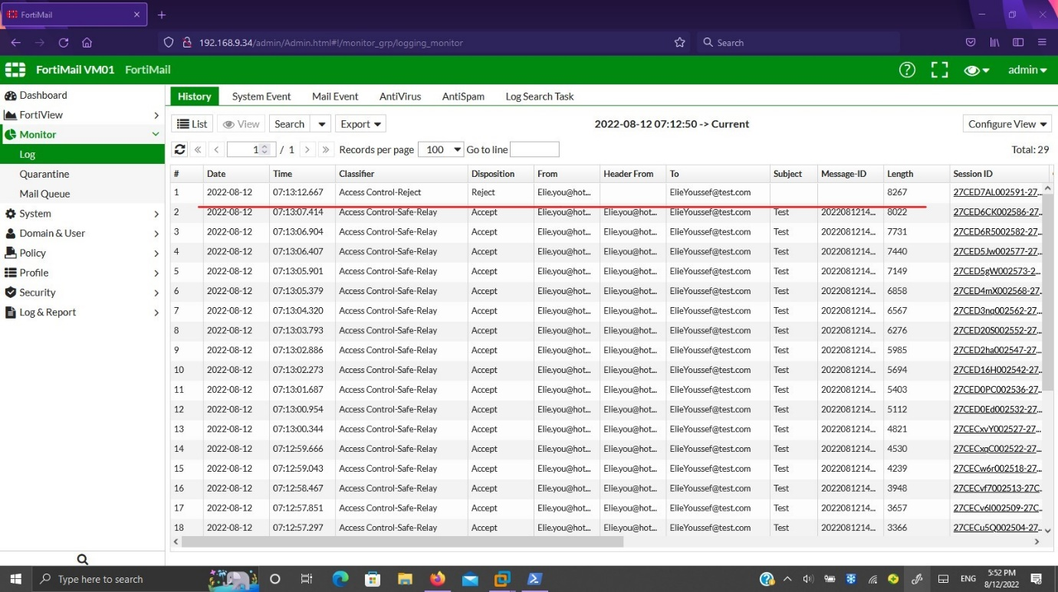

**Figure 36** : Logs des courriels traversés sur FortiMail

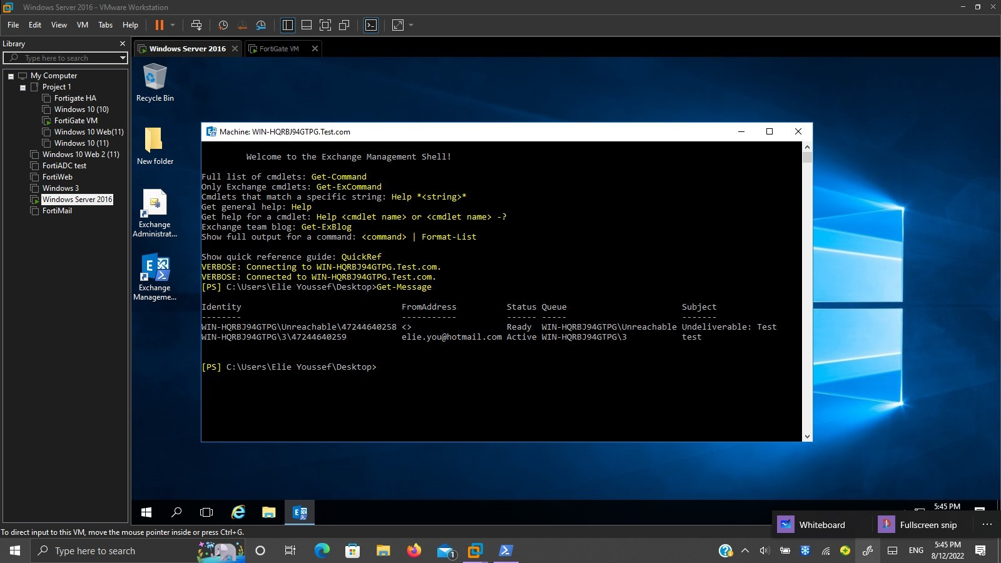

**Figure 37** : Boîte de réception des courriels de l’Exchange Server

Comme remarqué d’après la **figure 37,** la boîte de réception des courriels de l’Exchange Server ne contient pas le courriel rejeté. Pour information, les autres courriels présents dans les logs de FortiMail sont des courriels tests qui ont été acceptés.

**RÉSUMÉ**

Ce chapitre a présenté un aperçu des observations réalisées ainsi que des outils utilisés chez Cirrus. De plus, il a abordé les multiples tâches effectuées et auxquelles j’ai été assignées dont la manipulation des différents composants Fortinet comme FortiGate, FortiADC, FortiWeb et FortiMail qui assurent tous la protection et la sécurité du réseau. Le chapitre suivant décrira l’évaluation du stage performé.

**Chapitre 3 : Évaluation du stage**

**3.1 Introduction**

Le dernier chapitre de ce rapport présente l’évaluation personnelle de ce stage. Ce qui suit est constitué de l’évaluation des tâches réalisées durant le stage, les difficultés techniques rencontrées et les soutions proposées pour y remédier. De même, les nouvelles notions apprises ainsi que les connaissances appliquées et l’évaluation de l’ambiance de travail au sein de l’entreprise. Finalement, je clôturerai ce chapitre avec un résumé.

**3.2 Évaluation**

### **Évaluation du travail réalisé lors du stage**

En tant que stagiaire au sein de Cirrus, mes attentes étaient d’appliquer mes connaissances acquises durant mon parcours universitaire dans le monde professionnel et d’accroitre encore plus ces dernières. En effet, dès les premiers jours, tout le travail réalisé sous mes yeux suscitait mon attention et ma curiosité ce qui m’a entrainé à poser pleins de questions afin de m’immerger de plus en plus dans ce nouvel environnement ainsi qu’à renforcer les liens professionnels avec les employés. En réalisant les tâches demandées par mon maitre de stage et où il nécessitait une conversation avec lui pour éclaircir quelques points, je gardais une attitude humble et restais ouvert à toutes consignes ou recommandations qui améliorerait mon rendement. De plus, j’ai pu travailler en partenariat avec l’administrateur de réseau Cloud afin d’accomplir quelques tâches, une opportunité qui m’a permis d’apprendre de son expérience et de ses conseils afin de mener à bien mon travail, d’autre part j’ai pu moi aussi lui faire part de mes connaissances et de mon expérience dans les notions et les applications utilisées que j’avais déjà acquises et maitrisées grâce à l’université. D’ailleurs, j’ai su garder mon sang froid lors des problèmes parcourus tout en gardant une pensée critique en appliquant les objectifs placés afin de démontrer que je suis apte à devenir un véritable ingénieur. Ainsi, tout le travail réalisé durant ce stage m’a rapproché de plus en plus du monde professionnel et m’a préparé à faire face aux futurs obstacles, sans oublier la découverte d’un nouvel environnement de travail rempli de règlements et de nouvelles démarches de travail.

**Éventuelles améliorations proposées**

Avant de commencer ce stage, je m’étais fixé des objectifs que je devais atteindre en termes de connaissance et compétence technique acquises lors de cette nouvelle expérience. Effectivement, et grâce aux tâches réalisées, j’ai pu développer d’avantage mes compétences techniques et par conséquent atteindre les objectifs fixés par moi-même et par mon maitre de stage. Cependant, ils existent certaines éventuelles améliorations que j’aurai aimai proposées aux tâches accomplies, comme travailler sur des modèles physiques comme des switches ou routers et les configurer manuellement et non seulement travailler avec des composants et machines virtuels. Il est vrai que le travail déjà accompli m’a beaucoup bénéficié et m’a permis d’apprendre et d’appliquer les bases du cloud networking bien que j’aurai aimé avoir une ou quelques tâches avec de vraies enjeux techniques où un problème qui aurait pu avoir lieu dans la vraie vie surgirait et où je devrai appliqué mes connaissances et compétences acquises lors de ce stage afin d’y remédier.

**Difficultés techniques rencontrées et solutions proposées**

Durant ce stage, j’ai été certainement confronté à plusieurs difficultés techniques lors de la réalisation des tâches demandées. Ces difficultés sont dues au manque de pratique et d’expérience avec les composants du cloud networking comme FortiGate, FortiADC, FortiWeb… En effet, au cours des premières semaines je devais me familiarisé avec ces composants et les configurer à l’aide de machine virtuelle configurée sur VMWare Workstation, Malgré la lecture des documents instructives et des recherches sur le Web, je trouvais des difficultés à connecter les composants du réseau ensemble. Après consultation avec mon tuteur qui m’a conseillé en premier de réaliser les schémas du réseau afin de voir le problème d’un autre angle et après plusieurs essaies, j’ai réussi à connecter tous les composants du réseau ensemble. Une des difficultés techniques que j’ai le plus rencontrée était la lenteur des machines virtuelles puisque je devais allumé 3 ou 4 machines en même temps avec 2-3 GB de mémoire chacun, chose qui rendait le travail difficile et stressant parfois et afin d’y remédier je devais soit éteindre une ou deux machines soit réallumer mon ordinateur et recommencer de nouveau. Malgré ces difficultés techniques que je devais confronté, je gardai toujours mon sang froid ainsi qu’une attitude à ne jamais baisser les bras parce que je savais que je pouvais les surmonter à l’aide de mes connaissances.

### **Évaluation de l’ambiance de travail et mon degré d’intégration**

Dès le premier jours, l’équipe de Cirrus m’a très bien accueilli et m’a considéré comme un membre de l’équipe. Malgré une première période stressante où je trouvais du mal afin de m’adapter, les membres de l’équipe me soutenaient en ayant recours à l’humour et à la motivation, chose qui m’a permis de former des relations professionnelles et amicales avec certains et qui m’a permis d’aller de l’avant. J’ai remarqué que l’équipe est vraiment soudée et que quand un problème surgissait, ils n’hésitaient pas à s’entraider. Même chose pour moi, en cas d’absence de mon maitre de stage et en cas de difficulté et mêmes s’ils avaient de différents contextes techniques et spécialisation, ils me venaient toujours en aide avec leur expérience dans le domaine. Concernant mon degré d’intégration, je m’étais fixé dès le premier jours de stage l’objectif de m’améliorer et de profiter le plus possible de cette expérience. C’est pour cela que je gardais toujours le sourire avec une attitude sérieuse et amicale afin de me rapprocher des membres de l’équipe et mener à bien les différentes tâches demandées. De plus, avec chaque tâche accomplie, je me motivais de plus en plus à donner le meilleur de moi-même et après avoir vu le sérieux des employés dans leur travail, je ressentais comme un devoir de travailler sérieusement envers mon maitre de stage et l’équipe de Cirrus.

**Évaluation des connaissances appliquées et nouveaux apprentissages**

Durant mon parcours universitaire, j’ai eu l’opportunité d’apprendre plusieurs notions et concepts acquis grâce aux cours de Cisco, Networks Architecture, Théorie de systèmes d’exploitation, Systèmes propriétaires… qui s’ont avéré utiles durant mon stage. En tant que stagiaire réseau, j’ai pu appliquer toutes les notions relatives aux réseaux que j’ai apprise en utilisant le logiciel VMWare Workstation dont j’ai appris l’usage grâce au cours de Théorie de systèmes d’exploitation. J’ai configuré les adresses IP, les interfaces et d’autres attributs des composants du réseau tout en appliquant les commandes comme ping ou tracert sur cmd afin de tester les connections. Mais aussi, grâce à ce stage, j’ai pu apprendre de nouvelles notions dans un domaine qui ne m’est pas très familier qui est le Cyber Security. J’ai été introduit à Fortinet qui est une entreprise qui développe des solutions dans ce domaine comme des firewalls, antivirus… et dont j’ai appris à manipuler et configurer différents composants Fortinet.

Il est utile de mentionner les différents composants sur lesquels j’ai pu travailler comme FortiGate qui est un Firewall Next Generation, FortiADC qui est un Advanced Delivery Controller, FortiWeb étant un firewall conçut pour les Web pages et finalement FortiMail étant un firewall qui filtre les courriels. Au niveau personnel, j’ai amélioré mes compétences de communication tout en étant responsable, persévérant, autonome et sans jamais baisser les bras avant d’avoir fini les tâches demandées.

**RÉSUMÉ**

Ce chapitre a présenté les améliorations aux tâches proposées, les solutions aux difficultés rencontrées lors de la réalisation du travail, ainsi que l’évaluation du stage performé. Grâce à cette expérience, j’ai pu accroitre mes compétences techniques et traits personnels tout en appliquant mes connaissances déjà acquises durant ma formation académique.

**Conclusion**

Ce stage en tant que stagiaire réseau s’est déroulé du 20 Juin jusqu’au 31 Août 2022 équivalent à 11 semaines au sein de l’entreprise Cirrus et ce à raison de 7 heures par jour. Le but de ce stage était de me familiariser au monde professionnel et pratique et appliquer mes connaissances déjà acquises tout en améliorant ces dernières et en apprenant de nouvelles notions.

Au cours de ce stage, j’ai pu m’immerger dans le monde du cloud networking et en découvrir ces multiples services. Et cela, tout en observant l’équipe de travail et en appliquant les tâches qui m’ont été attribuées en relation avec le cyber Security et les composants firewalls de Fortinet.

Non seulement j’ai pu développer d’avantages mes compétences dans le domaine du réseau, m’ai j’ai aussi amélioré mes compétences interrelationnelles et professionnelles avec les membres de l’équipe. J’ai eu aussi la chance d’avoir un avant-gout du marché de travail et de vivre cette nouvelle expérience qui va surement m’influencer dans ma future étape professionnelle.

Enfin, j’ai pu réaliser qu’aucun membre de l’équipe ne peut travailler tout seul, il faut une coopération complète avec tous les membres afin d’aspirer à obtenir les résultats attendus.

**RÉFÉrences bibliographiques**

[1] Cirrus | Cloud Services [en ligne]. Disponible sur : <https://www.cirrus-me.com/> (25/07/2022).

[2] FortiGate Administartive Guide [en ligne]. Diponible sur : <https://docs.fortinet.com/document/fortigate/7.0.3/administration-guide/777334> (25/06/2022).

[3] FortiADC Administartive Guide [en ligne]. Diponible sur : <https://docs.fortinet.com/document/fortiadc/7.0.1/handbook/105358/introduction> (04/07/2022).

[4] FortiWeb Administartive Guide [en ligne]. Diponible sur : <https://docs.fortinet.com/document/fortiweb/7.0.0/administration-guide> (23/07/2022).

[5] FortiMail Administartive Guide [en ligne]. Diponible sur : <https://docs.fortinet.com/document/fortimail/7.2.0/administration-guide> (02/08/2022).

[6] Microsoft Exchange Server Prerequisites [en ligne]. Diponible sur : <https://docs.microsoft.com/en-us/exchange/plan-and-deploy/prerequisites?view=exchserver-2016> (04/08/2022).

**Liste des Figures**

**Figure 1** : L’organigramme de l’entreprise 8

**Figure 2 :** VMware Workstation Pro 11

**Figure 3 :** Mozilla Firefox 11

**Figure 4** : Draw.io 12

**Figure 5** : Apache http server 12

**Figure 6** : DVWA 13

**Figure 7** : Microsoft Exchange Server 13

**Figure 8** : Réseau FortiGate 14

**Figure 9** : FortiGate CLI, Machine virtuelle et paramètre du réseau 15

**Figure 10** : Fortigate connection Web et home page 16

**Figure 11** : *Interfaces du FortiGate* 16

**Figure 12** : FortiGate Static route 17

**Figure 13** : FortiGate Firewall Policy 17

**Figure 14** : *Connection au Web server et à l’Internet réussie* 18

**Figure 15** : FortiGate HA Management 18

**Figure 16** : FortiADC réseau 19

**Figure 17** : Real server pool et ses membres 20

**Figure 18** : Serveur virtuel et test de connectivité 20

**Figure 19** : Configuration des ressources du serveur virtuel 21

**Figure 20** : Priorité des serveurs réels du server pool 21

**Figure 21** : Topologie du réseau virtuel et connexion réussie 22

**Figure 22**: Réseau FortiWeb 22

**Figure 23** : Policies du serveur virtuel 23

**Figure 24** : Topologie du serveur virtuel 23

**Figure 25** : Test de connexion au serveur virtuel 24

**Figure 26** : Accès au serveur virtuel et au serveur réel 24

**Figure 27** : Résultats des attaques 25

**Figure 28** : Réseau FortiMail 26

**Figure 29** : Rôles et Caractéristiques de l’active directory domain 27

**Figure 30** : Configuration du mot de passe et du groupe 27

**Figure 31** : Commandes d’installation des caractéristiques de Micorosft Exchange et ses prérequis 28

**Figure 32** : Installation réussie de l’Exchange server ainsi que le démarrage des services reliés à ce serveur 29

**Figure 33** : Informations du domaine ainsi que le compte de l’utilisateur créé sur Microsoft Exchange 29

**Figure 34** : Configuration du domaine sur FortiMail et de l’access control policy 30

**Figure 35** : Envoie du courriel et message de l’échec de cette opération 30

**Figure 36** : Logs des courriels traversés sur FortiMail 31

**Figure 37** : Boîte de réception des courriels de l’Exchange Server 31

**Liste des Tableaux**

**Tableau 1** : La fiche signalétique 8

**Liste des AbrÉviationS**

API Application Programming Interface

CLI Command-Line Interface

GUI Graphical User Interface

HTTP Hypertext Transfer Protocol

IP Internet Protocol

MPLS Multiprotocol Label Switching

OVF Open Virtualization Format

OWASP Open Web Application Security Project

PHP Hypertext Preprocessor

SDN Software-Defined Networking

SD-WAN Software-Defined Networking Wide Area Network

SMTP Simple Mail Transfer Protocol

SQL Structured Query Language

VMNET Virtual Machine Network

WAF Web Application Firewall